А. Ю. Карандеев, С. А. Михайлов

ГЕОГРАФИЧЕСКИЕ
ИНФОРМАЦИОННЫЕ
СИСТЕМЫ

ПРАКТИКУМ. БАЗОВЫЙ КУРС



Версия 1.1 на основе gvSIG desktop 1.11
Карандеев А.Ю., Михайлов С. А.
Географические информационные системы. Практикум. Базовый курс: Учеб. пособие для ВУЗов / А.Ю. Карандеев, С. А. Михайлов. – Липецк, 2014 – 115 с.

Учебное пособие распространяется на условиях лицензии Creative Commons CC BY-SA
Attribution-ShareAlike (Атрибуция —С сохранением условий)

Учебное пособие "Географические информационные системы. Практикум. Базовый курс" разработано для практических занятий по курсу "Географические информационные системы" специальностей географического, экологического и технического профилей высших учебных заведений. Учебное пособие предполагает самостоятельную работу с ним студентов и выполнение практических занятий без вмешательства преподавателя.
Учебное пособие рассчитано на 18 аудиторных часов. Практикум включает 9 практических занятий, каждое из которых рассчитано на 2 аудиторных часа. Каждое занятие включает в себя несколько разделов: методические указания, задания и резюме.

Поделиться своим мнением и предложениями об учебном пособии можно в блоге российского сообщества gvSIG или на форуме сообщества GIS-Lab.

© Карандеев Александр Юрьевич, Михайлов Сергей Анатольевич, 2014

Оглавление
Источники информации 3
Как работать с учебным пособием 5
Занятие 1. Интерфейс программы. Проект. Документы проекта. 9
Занятие 2. Вид. Инструменты просмотра карты. Свойства Вида. Системы координат. 18
Занятие 3. Слой пространственных данных в Виде. Таблица содержания Вида. Добавление набора пространственных данных в Вид. 26
Занятие 4. Порядок отображения слоев. Атрибутивная таблица. Поля таблицы. Инструменты выбора объектов слоя. 39
Занятие 5. Свойства слоя. Легенда слоя векторных пространственных данных. Способы отображения объектов слоя. 49
Занятие 6. Символ отображения объекта слоя. Надписи для объектов слоя. 63
Занятие 7. Карта. Свойства Карты. Подготовка компоновки карты. 76
Занятие 8. Карта субъекта Российской Федерации на основе данных OpenStreetMap. 85
Занятие 9. Управление пространственными данными. wxGIS. Картографические веб-сервисы в интернете. 94
Информация об учебном пособии 105
Подготовка компьютера к занятиям 107
Правовая информация 109

Источники информации

- Портал gvSIG – портал содержащий информацию по проекту gvSIG (программы gvSIG, руководства пользователя, новости и прочее)


- gvSIG ассоциация – организация, объединяющая пользователей и разработчиков gvSIG


- Блог российского сообщества gvSIG – полезные статьи и информация по проекту gvSIG

- Твиттер gvSIG Россия – последние новости по проекту gvSIG на русском языке


- Download портал gvSIG Россия – российский портал для загрузки программ и документации по проекту gvSIG
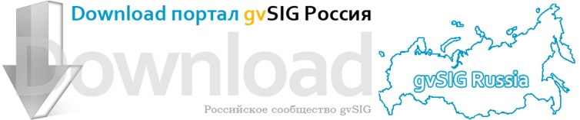

- gvSIG ВКонтакте – группа пользователей gvSIG в социальной сети ВКонтакте

- gvsig-textbook – репозиторий учебного пособия, где можно скачать последнюю версию

- Canaldegvsig – видеоканал на сервисе YouTube, в том числе содержащий обучающее видео.

- wxGIS – проект по созданию геоинформационной системы ориентированной на управление данными.


- GIS-Lab– русскоязычное сообщество пользователей ГИС, акцентированное на свободном программном обеспечении и открытых данных.

- ГИС-ассоциация –общественная организация, объединяющая в своих рядах специалистов, занятых в области разработки и применения геоинформационных технологий.


- NaturalEarth – набор свободно распространяемых открытых данных о Земле.


- OpenStreetMap – свободно редактируемая карта мира.
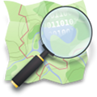

Как работать с учебным пособием

Методические указания
 Конспектировать (4 стр.)  Не более 10 минут

Курс рассчитан на пользователей имеющих нулевые или минимальные навыки в области ГИС. Целью курса является получение основных навыков работы с ГИС и базовых представлений об электронных картах и пространственных данных.

Курс базируется на программе gvSIG desktop 1.11 установленной в операционной системе Windows.
gvSIG desktop 1.11 – это инструментальная ГИС, т.е. программа реализующая инструменты для работы с пространственными данными и электронным картами.

К курсу прилагаются данные для выполнения заданий. Данные базируются на наборе данных распространяемых NaturalEarth

Курс разбит на несколько занятий. Занятия рассчитаны на два академических часа.

Занятия позволяют последовательно изучить процесс создания своей электронной карты в ГИС и основные инструменты для работы с ней. В конце каждого занятия приводится резюме, где указываются основные моменты занятия, и приводится последовательность создания электронной карты.

В начале каждого занятия объясняется порядок выполнения операций в программе (методические указания). Необходимо внимательно ознакомится с ним, попутно делая записи (конспектируя), как выполняется операция в рабочую тетрадь. После этого следует приступить к выполнению заданий.
Запись в рабочую тетрадь позволяет лучше запомнить порядок выполнения операций.

Символ "!" обращает внимание на особо важные моменты.

!Задания следует выполнять в том порядке, в котором они идут в учебном пособии.

!Так же следует придерживаться указанного порядка выполнения операций: 1, 2, 3…

!Все файлы создаваемые пользователем должны сохраняться в рабочей папке пользователя. Адрес рабочей папки сообщает преподаватель. Данные сохранённые в другой папке могут быть утеряны.
Эта папка в дальнейшем будет называться "рабочей папкой".

!Все файлы необходимые для обучения, к которым придется обращаться пользователю, хранятся в папке "C:\ГИС_Базовый_курс".
Эта папка в дальнейшем будет называться "папкой данных"

Файлы в папке данных имеют атрибут "только для чтения". Поэтому они не могут быть изменены или сохранены.

Символ "→" указывает порядок выполнения операций. К примеру, "Меню Пуск → Программы → gvSIG desktop → gvSIG desktop" показывает, как следует выполнять операцию запуска программы. Порядок выполнения операций конспектируется аналогичным образом в рабочую тетрадь.

Красным овалом, прямоугольником или стрелкой на рисунках выделены элементы, указанные в описании. Если таких элементов несколько, тогда они подписаны номерами соответствующими пунктам в описании.
На скриншоте может быть приведена схема расположения элементов в окне. Эту схему следует схематично зарисовывать в рабочую тетрадь, рядом с описанием как выполнять операцию.
К примеру:

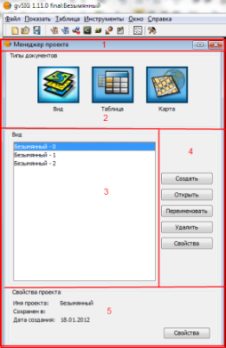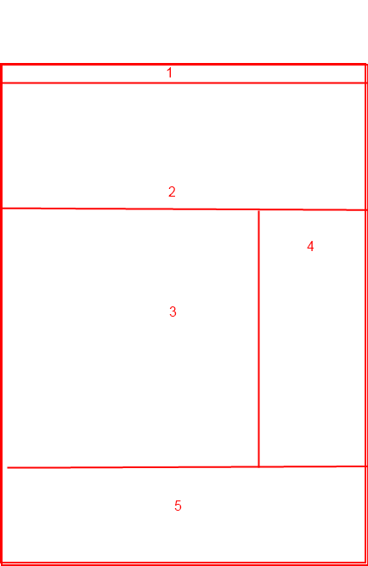
В тексте учебного пособия используются нижеприведенные наименования для элементов компьютера и интерфейса (внешнего вида) программ.

Клавиша – это клавиша, расположенная на клавиатуре компьютера.
Не следует ее путать с кнопкой. Кнопка – это кнопка, расположенная в окне программы.
Клавишами мышки выполняются следующие действия:
- Клик – одиночное нажатие левой клавишей мышки.
- Двойной клик – двойное нажатие левой клавишей мышки.
- Удерживая левую клавишу мышки нажатой, указывается некоторая область на экране или перемещение.
- Клик правой клавишей - одиночное нажатие правой клавишей мышки, как правило, вызывает контекстное меню. Контекстное меню зависит от элемента, для которого оно вызывается и может иметь разный вид и набор пунктов меню.

В интерфейсе (внешнем виде) программы имеются следующие элементы:

- Меню – раскрывающиеся меню, содержащие пункты меню. При нажатии на пункт меню выполняется какая-либо операция.
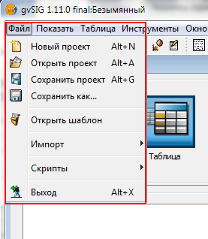

- Кнопка – при нажатии на пункт меню выполняется какая-либо операция.
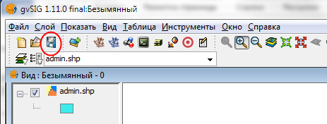
- !Инструмент – инструмент определяет, какое действие будет выполнять указатель мышки. К примеру, рисовать линию или выделять текст или какие-либо еще другие операции.
Одновременно может быть выбран только один инструмент.
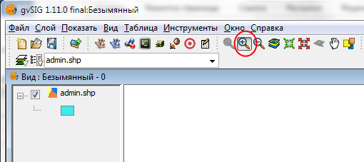

- Кнопка (и) выбора – в которых необходимо установить "галочку" для выбора или "точку" для выбора одного варианта из нескольких предлагаемых.
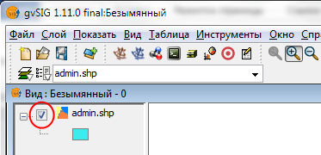

- Другие элементы – диалоговые окна, закладки на диалоговых окнах, списки для выбора, выпадающие списки.

Занятие 1. Интерфейс программы. Проект. Документы проекта.

Методические указания
Конспектировать (8 стр.) Не более 25 минут

Программа gvSIG desktop – это инструментальная (т.е. представляющая инструменты для работы с пространственными данными) географическая информационная система.

Программа gvSIG desktop – это свободно распространяемая программа с открытым кодом.

Запуск программы
Запуск программы производится двумя способами:
- "Меню Пуск → Программы (Все программы) → gvSIG desktop1.11 → gvSIG desktop".
- Двойной клик на ярлыке программы на рабочем столе Windows
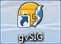.

Если ярлыки отсутствуют, следует самостоятельно создать ярлык для запуска программы. Для этого надо открыть папку в окне проводника Windows, содержащую исполняемый файл программы, по умолчанию это
"C:\Program Files\gvSIG_1.11.0_final\bin" и создать ярлык на рабочий стол для файла gvSIG.exe

Также можно скопировать ярлык на рабочий стол из папки данных.

!Запуск программы может занимать некоторое время. Следует дождаться, пока окно программы откроется, не нажимая клавиши на клавиатуре или мышке.

Интерфейс программы
При запуске программы откроется окно программы, содержащее типовые элементы:
- Строка заголовка, содержащее кнопки управления окном, среди которых Развернуть на весь экран и Закрыть .
- Строка меню – содержит меню программы.
- Строка инструментов – содержит кнопки и инструменты программы. Строка инструментов может располагаться в два ряда, при большом количестве инструментов.
- Рабочая область окна программы, внутри которой открываются окна документов программы
- Строка состояния – отображает полезную информацию в зависимости от контекста.

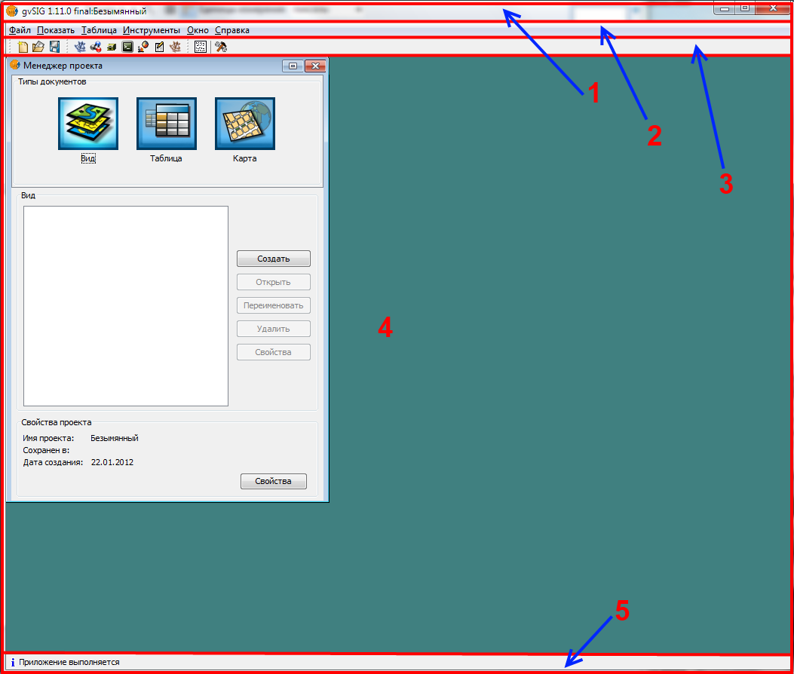

Многие меню и кнопки типовые и имеют сходные с другими программами названия и иконки.

Меню Файл имеет типовую структуру для данного меню, сходную со структурой, к примеру, меню Файл программы MS Word. Также содержит такие пункты, как "сохранить" "открыть" и прочие.

!Набор меню, кнопок и инструментов может изменяться в зависимости от контекста.

!Работая с картами, следует разворачивать окно программы на весь экран.

Диалоговые окна в интерфейсе программы
При работе с программой пользователю часто придется обращаться к некоторым диалоговым окнам.

Окно доступа к файловой системе:
- Раскрывающийся список папок и кнопки навигации.
- Список файлов и папок в текущей папке.
- Имя файла.
- Тип файла.
- Кнопки подтверждения операции.

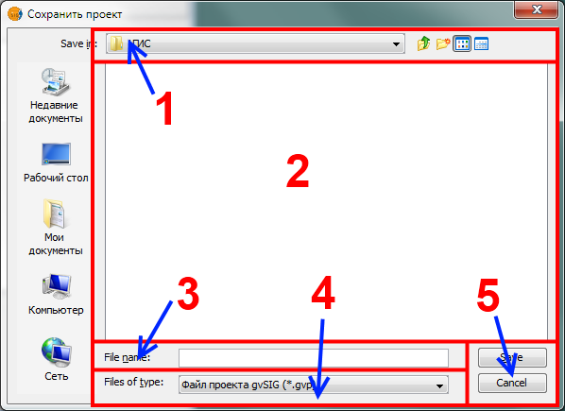

!Это окно может немного видоизменяться в зависимости от того сохраняет или открывает файл пользователь.

Окно подтверждения операции:
Используется для подтверждения операции или ее отмены.

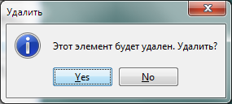
!Диалоговые окна могут быть не полностью переведены. Некоторые соответствия названия кнопок:
- Save (Сохранить).
- Open (Открыть).
- Cancel (Отмена).
- Yes (Да)
- No (Нет)

Проект gvSIG
Программа gvSIG desktop работает с файлами называемые "проектом".

!Проект – это файл, содержащий внутри себя документы проекта для работы с пространственными данными.
Файл проекта сохраняется на жестком диске и ассоциирован для открытия с программой gvSIG desktop. Документы проекта отдельно от проекта не сохраняются.
Файл проекта имеет расширение "gvp". К примеру, файл "Карта_мира.gvp" и другие, которые располагаются в папке данных.

Создание нового проекта:
- При запуске программы автоматически создается новый проект, поэтому для создания нового проекта достаточно запустить программу.
Или:
- Запустить программу и в окне программы Меню Файл → Новый проект.
- Запустить программу и в окне программы кнопка Новый проект.

Открытие проекта:
- Запустить программу и в окне программы Меню Файл→ Открыть проект.
Или:
- Запустить программу и в окне программы кнопка Открыть проект
- Открыть папку содержащую проект в окне проводника Windows и Двойной клик на файле проекта в папке.

!Одновременно в окне программы может быть открыт только один проект. Если надо открыть два проекта одновременно это следует делать в разных окнах программы.

!Открытие проекта двойным кликом на файле в окне проводника Windows иногда может не работать (выдавать сообщение об ошибке). В этом случае следует открывать проект из окна программы.

Сохранения проекта в первый раз:
Созданный проект следует сразу же сохранить на диске и только потом продолжить работу с ним. Для этого:
- В окне программы Меню Файл→ Сохранить проект.
- В окне доступа к файловой системе указать папку, где будет сохранен проект.
- Указать имя проекта.
- Нажать на кнопку. Сохранить.

Сохранения проекта (уже сохраненного на диске):
Работая с проектом следует периодически его сохранять, для того чтобы не потерять сделанные изменения.
- В окне программы кнопка Сохранить проект.
Или:
- В окне программы Меню Файл→ Сохранить проект.

Менеджер проекта
Менеджер проекта – это окно, предназначенное для управления проектом и его ресурсами. С окна Менеджера проекта следует начинать работу с проектом.

Менеджера проекта - это основное окно для управления содержащимися в проекте документами.
Для того чтобы найти необходимый документ или создать новый следует открыть окно Менеджера проекта.

!Проект может содержать документы нескольких основных типов:
- Вид – это электронная карта, аналог бумажной карты. Основной документ для работы пользователей с пространственными данными.
- Таблица – это документ для работы с данными в табличном виде.
- Карта – это документ для подготовки карты к печати. В этом документе можно подготовить компоновку карты и затем распечатать ее в виде бумажной карты.

Открытие окна Менеджера проекта.
Менеджер проекта можно открыть с помощью Меню Показать → Менеджер проекта. В том числе, если окно проекта было закрыто.
Окно Менеджера проекта не рекомендуется закрывать.

Окно Менеджера проекта:
- Строка заголовка окна.
- Строка для выбора типа документов.
- Список документов выбранного типа.
- Кнопки управления документом.
- Свойства проекта.

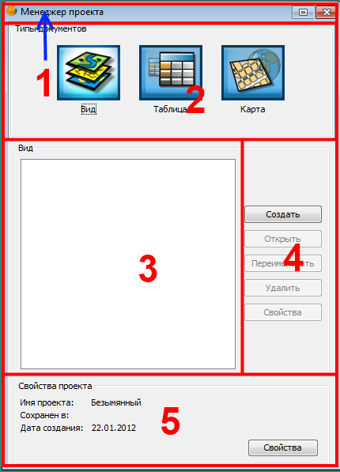
!Выбранный тип документа подписывается в окне Менеджера проекта вверху списка документов (номер 3 на рисунке).

Создание нового документа:
- Открыть окно Менеджера проекта.
- Выбрать тип документа.
- Нажать кнопку Создать.

Открытие документа:
- Открыть окно Менеджера проекта.
- Выбрать тип документа.
- Выбрать документ в списке документов.
- Нажать на кнопку Открыть.

!Документы открываются в виде окон в рабочей области внутри окна программы gvSIG. Они содержат типовую строку заголовка окна с кнопками Закрыть и Развернуть на полный экран.
Окна документов внутри окна программы можно сворачивать, разворачивать, закрывать, изменять их размер. Т.е. выполнять типовые действия с окном.

Переключение между открытыми окнами документа.
Производится с помощью меню Окно. Первым в списке будет окно Менеджера проекта. Далее будут идти открытые окно документов.

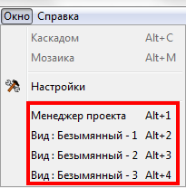

Удаление документа:
- Открыть окно Менеджера проекта.
- Выбрать тип документа.
- Выбрать документ в списке документов.
- Нажать на кнопку Удалить.

Закрытие программы
Для завершения работы с программой:
- Кликнуть на кнопке Закрыть в строке заголовка окна программы gvSIG (или Меню Файл →Выход).
- Для выхода с сохранением нажать Ок (или Сохранить ресурсы). Для выхода без сохранения нажать Отменить Изменения.

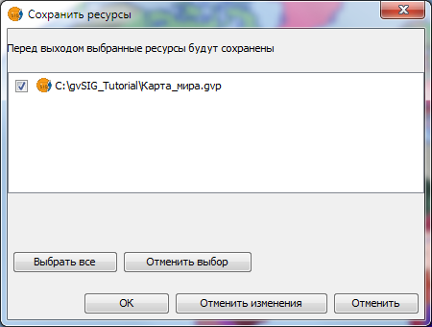

Задания
 Выполнить Не более 25 минут

Задание 1.1. Создание и сохранение Проекта
- Запустите программу.
- Разверните окно программы на весь экран.
- Сохраните проект под именем "Лаб1_1" в рабочей папке.
- Закройте программу.

Задание 1.2. Документы Вид и Карта
- Откройте рабочую папку в окне проводника Windows.
- Создайте копию проекта "Лаб1_1" (Копировать в буфер обмена и Вставить в этой же папке).
- Переименуйте ее в "Лаб1_2".
- Запустите программу (именно программу, а не файл проекта).
- Разверните окно программы на весь экран.
- Откройте переименованный проект "Лаб1_2" из окна программы.
- Создайте 10 документов типа Вид.
- Создайте 10 документов типа Карта.
- Откройте 3 документа типа Вид и 3 документа типа Карта.
- Расположите окна открытых документов внутри окна программы так, чтобы они все были видны.
- Сохраните проект. Окно программы в итоге должно выглядеть подобным образом:

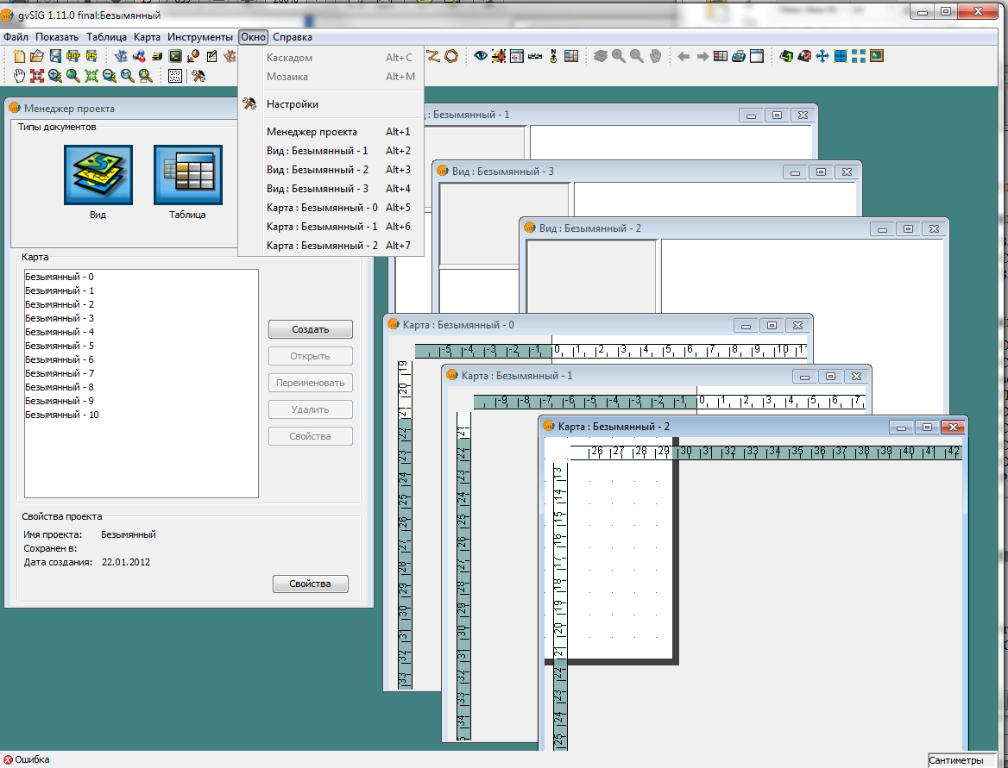

Резюме
 Читать

- Проект – это документ, с которым работает программа gvSIG.

- Проект сохраняется на жестком диске в виде файлов.

- Проект состоит из документов.

- Менеджер проекта – окно для управления проектом.

Порядок создания электронной карты:
- Создать Проект.
- Создать Вид.
…

Занятие 2. Вид. Инструменты просмотра карты. Свойства Вида. Системы координат.

Методические указания
Конспектировать (3 стр.) Не более 10 минут

Вид – это документ проекта, в котором можно работать с пространственными данными: редактировать, анализировать, преобразовывать.

Вид – это аналог бумажной карты. Вид можно назвать электронной картой.

Интерфейс Вида
- Строка заголовкам Вида.
- Таблица содержания Вида – здесь отображается список содержимого Вида, как в легенде бумажной карты.
- Обзорная карта Вида – здесь отображается обзорная карта для удобной навигации (просмотра карты) по Виду.
- Рабочее пространство Вида – это электронная карта, в которой отображаются пространственные данные.

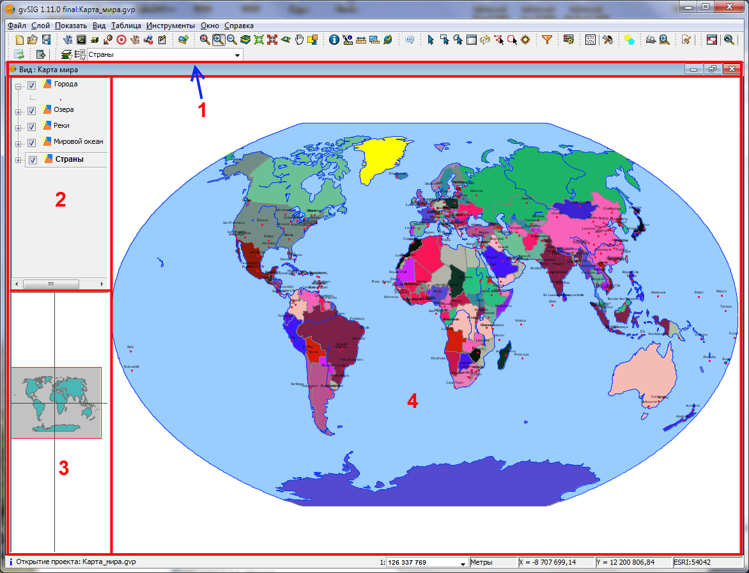

Инструменты навигации (просмотра карты) в Виде
Инструменты сгруппированы в общую группу на строке инструментов и по порядку:

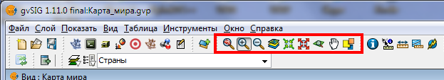

- Кнопка Предыдущий масштаб – предыдущая область просмотра карты Вида.
- Инструмент Увеличить – кликом мышки увеличивает масштаб просмотра карты Вида. Удерживая левую клавишу мышки можно указать область просмотра карты Вида
- Инструмент Уменьшить– кликом мышки уменьшает масштаб просмотра карты Вида.
- Кнопка Показать все – показывает всю карту Вида, автоматически устанавливая соответствующий масштаб.
- Кнопка Увеличить – увеличивает масштаб просмотра карты Вида.
- Кнопка Уменьшить – кликом мышки уменьшает масштаб просмотра карты Вида.
- Кнопка Приблизить к выбранному – показывает карту таким образом, чтобы были видны выбранные объекты слоя. Понятие слой будет рассмотрено в следующем занятии.
- Инструмент Панорамирование – удерживая левую клавишу мышки можно перемещать (изменять) область просмотра карты, не меняя ее масштаба ("передвигать" карту в какую-либо сторону света)
- Кнопка Менеджер пространственных закладок– открывает окно Менеджера пространственных закладок.
В нем можно сохранить текущую область просмотра или открыть сохраненную ранее. Для этого следует выбрать закладку в списке и нажать кнопку Выбрать.

!Колесо средней клавиши мышки может использоваться для изменения масштаба просмотра карты. От себя – увеличивать. На себя – уменьшать.

Обзорная карта Вида
Область просмотра карты Вида отображается в Обзорной карте в виде прозрачного прямоугольника. Изменяя прямоугольник, можно изменять область просмотра:
- Удерживая левую клавишу мышки нажатой можно указать область просмотра карты Вида (с изменением масштаба).
- Удерживая правую клавишу мышки нажатой можно перемещать область просмотра карты Вида (без изменения масштаба).

Строка состояния программы для документа Вид
Когда открыт документ Вид строка состояния программы (расположена внизу окна) имеет несколько специальных пунктов:

- !Это список (а также поле для ввода) в котором отображается текущий масштаб вида. Для ввода масштаба следует выбрать требуемый масштаб из списка или ввести необходимое число и нажать клавишу Enter (Ввод)на клавиатуре.
- Единицы измерения карты в Виде.
- Координата карты X указателя мышки в Виде.
- Координата карты У указателя мышки в Виде.
- Система координат карты Вида.

!Если "карта пропала", не видно никаких объектов и т.п., в первую очередь, следует нажать на кнопку Показать все .

Задания
Выполнить Не более 25 минут

Задание 2.1. Навигация по карте
- Откройте в проводнике Windows папку данных.
- Откройте проект "Карта_мира.gvp" и разверните окно на весь экран.
- Сохраните его копию в рабочей папке под именем "Лаб2_1" с помощью Меню Файл→ Сохранить как.
- Опробуйте работу всех инструментов по управлению просмотром Вида, особенно Увеличить, Уменьшить, Панорамирование и Показать все.
- Нажмите на кнопку Показать все и задайте точный масштаб в строке состояния 1 : 40 000 000 (надо ввести число 40000000). Запишите в рабочую тетрадь, какой континент практически целиком виден в Виде.
- С помощью инструмента Панорамирование переместите карту к Индии и запишите в рабочую тетрадь, сколько городов (красные точки) видны на территории Индии.
- Откройте Менеджер пространственных закладок и выберете закладку "Занятие 2". Запишите в рабочую тетрадь, какой континент практически целиком виден в Виде.
- Нажмите на кнопку Приблизить к выбранному . Запишите в рабочую тетрадь, какой остров виден в Виде.
- Отобразите карту таким образом, чтобы была видна Европа.
- Сохраните проект и закройте программу.

Методические указания
Конспектировать (4 стр.) Не более 10 минут

Свойства вида

Окно свойств вида можно открыть:
- Из документа Вид с помощью Меню Вид → Свойства.
- В Менеджере проекта выбрать тип документа Вид → выделить необходимый Вид → нажать кнопку Свойства.

Окно Свойства вида:
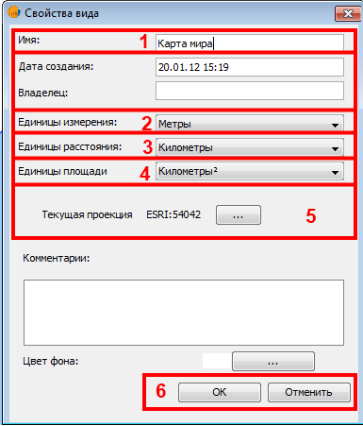

Из свойств Вида в данный момент нас интересует несколько:
- Имя Вида – строка для ввода названия Вида.
- Единицы измерения – список для выбора единиц измерения системы координат, как правило, это метры или градусы.
- Единицы расстояния – список для выбора единиц измерения, в которых будет отображаться расстояние в Виде, как правило, это километры или метры.
- Единицы площади – список для выбора единиц измерения, в которых будет отображаться площадь в Виде, как правило, это квадратные километры, гектары, акры или метры.
- Текущая проекция – идентификатор системы координат карты Вида и кнопка для открытия окна выбора системы координат .
- Кнопки подтверждения операции.

!Единицы измерения – параметр, который определяется системой координат. Не следует его менять, если не уверены в правильности изменения.

Система координат Вида
В свойствах вида среди прочих параметров определяется система координат карты Вида. Системы координат могут быть двух типов:
- Географические системы координат, в которых используются географические координаты (широта и долгота) для описания объектов. Эти системы координат не имеют проекции. Используют, как правило, градусы, как единицу измерения.
- Прямоугольные системы координат, в которых используются Декартовы координаты (X и Y)для описания объектов.
Эти системы координат используют проекции, поэтому их иногда называют системами координат проекции, проекционными системами координат, спроектированными системами координат, системами координат карты или картографическими системами координат.
В этих системах координат, как правило, используются метры, как единица измерения.

Современные ГИС поддерживают много различных систем координат и преобразование между системами координат.
Некоторые ГИС в том или ином объеме поддерживают преобразование между системами координат "на лету". Это позволяет отображать данные сохраненные в разных системах координат в одной электронной карте.

!В gvSIG desktop 1.11 преобразование между системами координат можно отнести к экспериментальной функции. Преобразование иногда может некорректно работать.

Установка системы координат Вида:
- Откройте окно Свойства Вида.
- Нажмите на кнопку для открытия окна выбора системы координат
- Выберите желаемую систему координат.
- Подтвердите выбор в окнах, нажимая кнопку ОК.

Окно выбора системы координат:

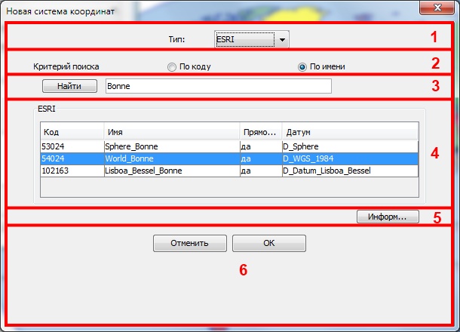

- Список для выбора типа поиска системы координат. На выбор предлагается:
- Последние – системы координат, которые недавно использовались в программе.
В этом типа поиска отсутствуют элементы 2 и 3 окна выбора системы координат.
- EPSG– системы координат предопределенные комитетом Международной ассоциации производителей газа и нефти.
- ESRI – системы координат предопределенные в ГИС-продуктах компании ESRI.
- IAU2000 – системы координат предопределенные Международным астрономическим союзом.
- Пользовательские – системы координат, которые может задать сам пользователь.
- Критерий поиска может быть:
- По коду.
- По имени.
- По территории.
- Строка ввода поискового запроса и кнопка Найти.
- Список для выбора системы координат
- Кнопка Информация – открывает описание выбранной системы координат
- Кнопки подтверждения операции.

Выбор системы координат:
- Выберите Тип поиска системы координат.
- Выберете Критерий поиска системы координат.
- Введите поисковый запрос для поиска системы координат и нажмите кнопку Найти.
- Выберите систему координат.
- Нажмите кнопку ОК.

Задания
Выполнить Не более 25 минут

Задание 2.2. Системы координат
- Откройте в проводнике Windows папку данных.
- Откройте проект "Системы_координат.gvp" и разверните окно программы на весь экран.
- Сохраните копию проекта в рабочей папке под именем "Лаб2_2".
- Откройте Вид "Безымянный -0" и разверните его на полный экран.
- Откройте свойства Вида и задайте имя Вида "Карта 1".
- Откройте окно выбора системы координат.
- Выберите тип поиска EPSG.
- Выберете критерий поиска По имени.
- Введите строку поиска "wgs 84".
- Пролистайте список до системы координат с кодом 4326, выделите ее и нажмите ОК.
- Задайте Единицы расстояния – километры, Единицы площади – квадратные километры.
- Нажмите на кнопку Показать все и обратите внимание, как изменился вид географической сетки
- Закройте Вид и и сохраните проект.
- Задайте аналогичным образом параметры Вида для Видов "Безымянный -1" и "Безымянный -2". Параметры:
- Имя Вида "Карта 2" и "Карта 3" соответственно.
- Критерий поиска – По коду
- Строка поиска – номер кода "4326"
- Единицы расстояния – мили
- Единицы площади - гектары
- Нажмите на кнопку Показать все и сохраните проект.

Резюме
 Читать

- Вид – это документ в Проекте.

- Вид – это электронная карта.

- В виде есть инструменты для просмотра карты и задания масштаба.

- Кнопка Показать все – показывает всю карту Вида.

- В свойствах Вида задаются имя Вида, система координат Вида и единицы измерения.

- Система координат устанавливается в окне выбора.

- Найти требуемую систему координат можно по коду или имени.

Порядок создания электронной карты:
- Создать Проект.
- Создать Вид.
- Задать свойства Вида (имя и систему координат).
…

Занятие 3. Слой пространственных данных в Виде. Таблица содержания Вида. Добавление набора пространственных данных в Вид.

Методические указания
Конспектировать (4 стр.) Не более 10 минут

Карта в Виде, как и бумажная карта, состоит из слоев. Это слои пространственных данных. В бумажной карте эти слои перечислены в легенде карты. В Виде эти слои указываются в Таблице содержания Вида.

Слой пространственных данных
Перечень слоев Вида отображен в Таблице содержания Вида:
- Таблица содержания Вида.
- Слой пространственных данных со свернутой легендой.
- Слой пространственных данных с развернутой легендой.

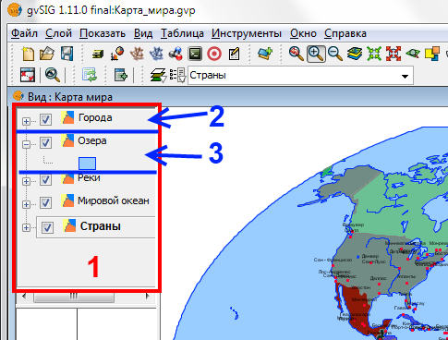

Управление отображением слоя в Таблице содержания Вида:
- Кнопка выборавключает / выключает отображение слоя в Виде.
- Кнопка разворачивает / сворачивает легенду слоя.

!Если "карта пропала", не видно никаких объектов, "весь Вид белый" и т.п., в первую очередь, следует нажать на кнопку Показать все . Затем проверить отображаются ли слои (стоит ли галочка в кнопке выбора )

Активный слой
Для того чтобы выполнить какую-либо операцию со слоем пространственных данных надо его выделить – сделать его активным. Активный слой выделяется жирной надписью и прямоугольником:
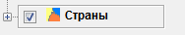
Неактивный слой отображается простым шрифтом:

!Для того чтобы сделать слой активным надо кликнуть на название слоя. Для того чтобы сделать несколько слоев активными следует удерживая клавишу Shift последовательно кликнуть на эти слои.

!Прежде чем делать любую операцию со слоем пространственных данных надо сделать его активным.

Инструменты измерения и информации
Инструменты сгруппированы в общую группу на строке инструментов и по порядку:

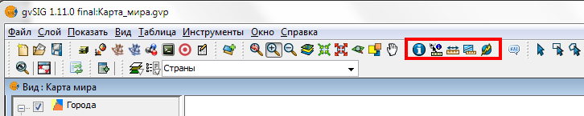

- Инструмент информация– открывает по клику на объект окошко информации об объекте.
- Быстрая информация –не рассматривается в занятии (настраивает список отображаемой информации в всплывающем окошке).
- Инструмент измерения расстояния – для быстрого измерения расстояние от точки до точки.
- Инструмент измерение площади – для быстрого измерения площади полигона (многоугольника).
- Инструмент ссылка – не рассматривается в занятии (открывает гиперссылку).

Инструмент информация:
- Сделать активным слой, по которому хотите получить информацию. К примеру, "Страны".
- Выбрать инструмент информация.
- Кликнуть на интересуемый объект – откроется окно информации. К примеру, кликнуть на территорию России.

Окно инструмента информация:
- Список слоев
- Список объектов
- Список атрибутов по выделенному объекту. Слева атрибут, справа его значение.

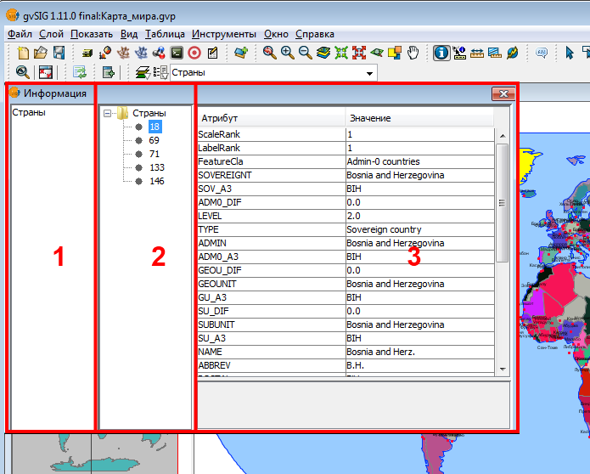
Если несколько тем активно или объекты рядом расположены, в окне информации отобразится информация по нескольким объектам.
!Атрибут – это неотъемлемое свойство объекта. К примеру, для страны ее название, площадь, численность населения и т.п.

Инструмент измерения расстояния:
- Выбрать инструмент Измерение расстояния.
- Кликами в местах поворота указать линию (т.е. по отрезкам).
- Двойным кликом указать последнюю точку линии.

Длина измеряется в единицах расстояния установленных в свойствах Вида. Информация по измеренному расстоянию будет отображаться в строке состояния программы (внизу окна):

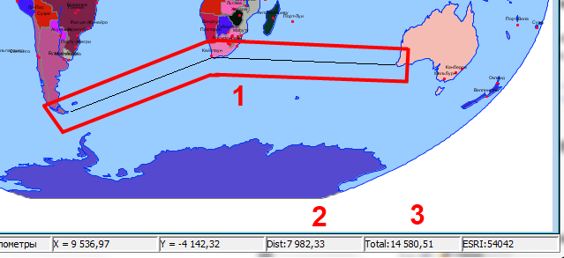

- Линия измеряемой длины (черная).
- Длина последнего отрезка.
- Общая длина линии.

Инструмент измерения площади:
- Выбрать инструмент Измерение площади.
- Кликами в местах поворота указать границу полигона.
- Двойным кликом указать последнюю точку границы.

Площадь измеряется в единицах площади установленных в свойствах Вида. Информация по измеренной площади будет отображаться в строке состояния программы (внизу окна):

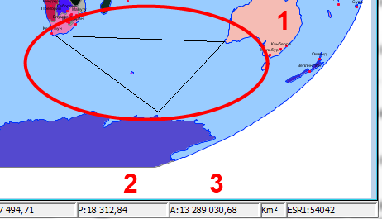

- Граница измеряемой площади
- Периметр границы полигона.
- Площадь полигона.

Задания
Выполнить Не более 15 минут

Задание 3.1. Инструменты измерения и информации
- Откройте проект "Карта мира" в папке данных и разверните окно программы на весь экран.
- Выключите отображение всех слоев, кроме слоя "Города" и "Мировой океан".
- Увеличьте карту к Европе.
- Сделайте активным слой "Города" (кликнуть на него).
- Получите информацию по городу Москва.
- В списке атрибутов пролистайте до атрибута "POP2010" (население к 2010 г.) и запишите его в рабочую тетрадь.
- Инструментом расстояние измерьте расстояние по линии Лондон – Берлин – Москва и запишите его в рабочую тетрадь.
- Инструментом площадь измерьте площадь и периметр полигона по границе Москва – Киев – Минск – Санкт-Петербург и запишите в рабочую тетрадь.

Методические указания
Конспектировать (3 стр.) Не более 10 минут

Слой пространственных данных представляет в Виде набор пространственных данных. Слой пространственных данных описывает, как должен быть представлен набор пространственных данных в Виде. Наборы пространственных данных бывают разного типа, и из разных источников (ресурсов).

Источники пространственных данных
- Набор пространственных данных может храниться в виде файла или нескольких взаимосвязанных файлов на жестком диске.
- Набор пространственных данных может быть представлен в локальной или удаленной базе данных.
- Набор пространственных данных может быть доступен в виде сетевого сервиса локальной сети или в сети интернет.

Наборы пространственных данных, сохраняемые в виде файлов на жестком диске, имеют разные форматы записи. Программа gvSIG поддерживает несколько основных форматов, среди которых:shp-файлы (gvSIGshpdriver), растровые файлы (gvSIGRasterDriver) и другие. Учебный набор пространственных данных содержит данные в формате shp-файлов и растровых файлов (GeoTIFF).

!Слой сохраняется как часть Вида в файле проекта gvSIG. Слой хранит только описание способа представления набора пространственных данных. Слой не хранит непосредственно сами пространственные данные. Наборы пространственных данных хранятся отдельно от проекта в виде файла, базы данных или сетевого сервиса.

Типы пространственных данных
- Векторный – отдельно описывают каждый пространственный объект. Векторные данные это аналог бумажной карты в ГИС.
- Растровый – представляют территорию в виде цельной картинки, к примеру, спутниковый снимок.
- Специализированные пространственные форматы (TIN, GRID) – представляют статистические поверхности, к примеру, рельеф или плотность населения.

Объекты векторных слоев различаются по геометрии. Выделяют четыре основных типа:
- Аннотации (надписи) – пояснительные обозначения или названия объектов.
- Точечные (не масштабные) объекты – указывают точку расположения.
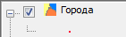
- Линейные объекты – указывают протяженность (длину) объекта.
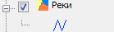
- Полигональные (площадные, масштабные, многоугольные) объекты – указывают границу расположения.
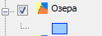

!Система координат набора пространственных данных – это та система координат, в которой хранятся эти данные. Она может отличаться от системы координат Вида. В этом случае программа проецирует (преобразует) эти данные в систему координат Вида, чтобы они могли правильно отображаться. Преобразование "на лету" иногда может некорректно работать.

Добавление слоя пространственных данных в Вид
Для того чтобы создать собственную карту в Виде надо добавить слои пространственных данных. Общий порядок добавления слоя достаточно прости состоит из двух операций:
- Нажать на кнопку (или Меню Вид→Добавить слой).
- В окне Добавить слой указать источник набора пространственных данных и дополнительные параметры.

Окно Добавить слой:
- Выбор источника набора пространственных данных.
- Область окна (вкладка) для выбора параметров набора пространственных данных. Содержимое вкладки изменяется от в зависимости от выбранного источника.
- Кнопки подтверждения.

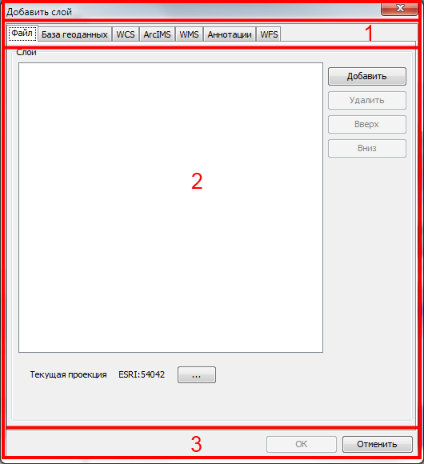

Добавление набора пространственных данных из файла:
- Выбрать закладку Файл в окне Добавить слой.
- Нажать на кнопку Добавить.
- В открывшемся окне доступа к файловой системе (стр. 11) указать папку, тип файла и выбрать файл.
- Нажать на кнопку выбора системы координат . По умолчанию автоматически устанавливается система координат, выбранная в Виде.
- В открывшемся окне выбрать систему координат набора пространственных данных.
!В папке данных имеется несколько папок. В папке "110m_WGS" хранятся векторные наборы пространственных данных в формате shp-файлов в системе координат EPSG 4326. В папке "110m_WIII" и "50m_WIII" хранятся векторные наборы пространственных данных в формате shp-файлов в системе координат ESRI54042. В папке "Растр" хранятся растровые наборы пространственных данных в формате GeoTIFF в системе координат EPSG 4326.

Удаление слоя из Вида:
- Сделать слой, который надо удалить активным.
- Кликнуть правой клавишей мышки над слоем в Таблице содержания Вида для получения контекстного меню.
- Выбрать пункт "Удалить слой".
- Подтвердить выбор – кнопка "Yes".

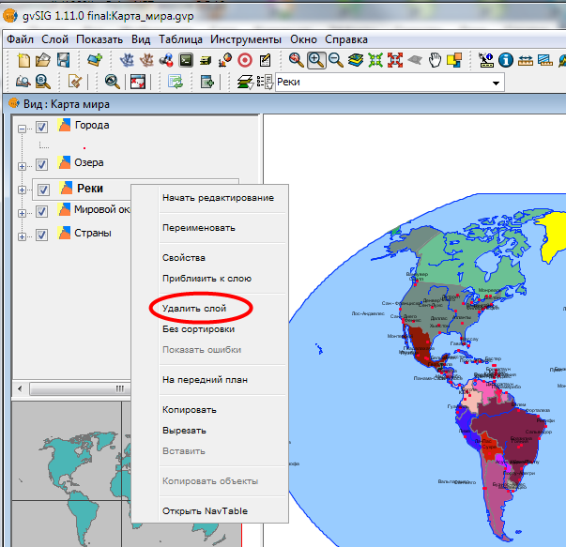
!Удаление слоя из Вида не удаляет с компьютера набор пространственных данных (файлы с жесткого диска).

Задания
Выполнить Не более 25 минут

Задание 3.2. Добавление пространственных данных в Вид
- Создайте новый Проект.
- Разверните окно программы на весь экран.
- Сохраните Проект в рабочей папке под именем "Лаб3_1".
- Создайте новый Вид в этом Проекте.
- Задайте для него имя "Проекция Винкеля 3".
- Задайте для него систему координат ESRI54042 (тип поиска ESRI, по коду 54042).
- Загрузите в Вид набор пространственных данных "сетка_30_градусов", расположенный в папка данных\ 110m_WIII\географическая_сетка\(тип файлов должен быть указан gvSIGshpdriver).
- При загрузке оставьте без изменений систему координат для набора пространственных данных, т.к. она такая же, как и в Виде.
- Закройте Вид и сохраните Проект.
- Создайте новый Вид.
- Задайте для него имя "Проекция Бонне".
- Задайте для него систему координат ESRI 54024 (тип поиска ESRI, по коду 54024).
- Загрузите в Вид набор пространственных данных "сетка_30_градусов" расположенный в папка данных\ 110m_WGS\географическая_сетка\
- При загрузке укажите систему координат EPSG 4326(тип поиска EPSG, по коду 4326)для набора пространственных данных, т.к. она отличается от системы координат заданной в Виде.
- Закройте Вид и сохраните Проект.
- Создайте новый Вид.
- Задайте имя "Проекция Эккерта" и систему координат ESRI 54015.
- Загрузите в Вид набор пространственных данных "сетка_30_градусов" расположенный в папка данных\ 110m_WGS\географическая_сетка
- При загрузке укажите систему координат для набора пространственных данных EPSG 4326.
- Сохраните Проект.

Дополнительное задание
Выполняется по указанию преподавателя.

Методические указания
Конспектировать (2 стр.) Не более 5 минут

Добавление набора пространственных данных из сетевого сервиса:
- Выбрать закладку WMS в окне Добавить слой.
- Ввести в строку подключения сетевой адрес сервиса. К примеру, http://irs.gis-lab.info/?layers=osm&
- Нажать кнопку Подключить.
- При удачном подключении к ресурсу появится имя ресурса в описании ресурса.
- Нажать на кнопку Следующий.

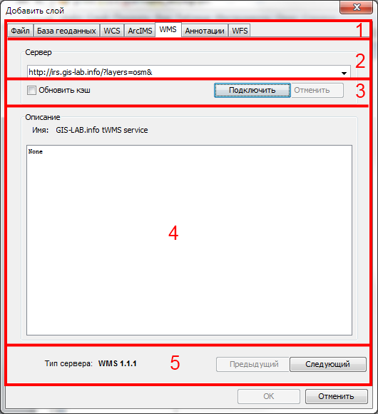

- Откроется закладка подробной информации.
- Выбрать закладку Слои.
- Задать имя слоя.
- Выделить необходимые слои в списке слоев ресурса. К примеру "OpenStreetMap".
- Нажать на кнопку Добавить.
- Слой добавится в список добавляемых слоев.

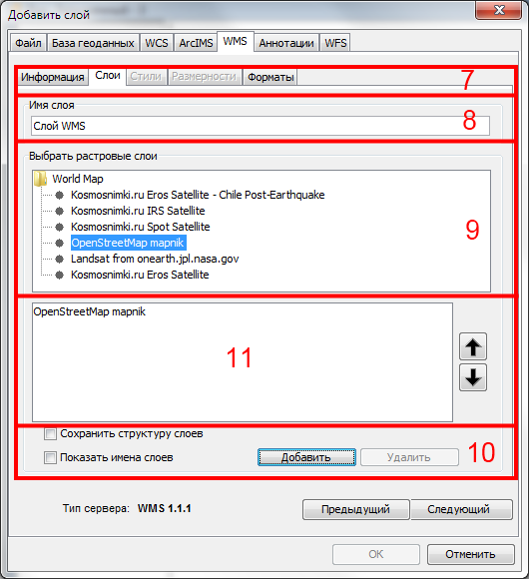

- Выбрать закладку Форматы.
- Выбрать формат картинки в списке форматов. Как правило, удобно использовать формат "image/png".
- Выбрать систему координат. Желательно такую же систему координат, которая используется в Виде.
- Нажать на кнопку ОК.

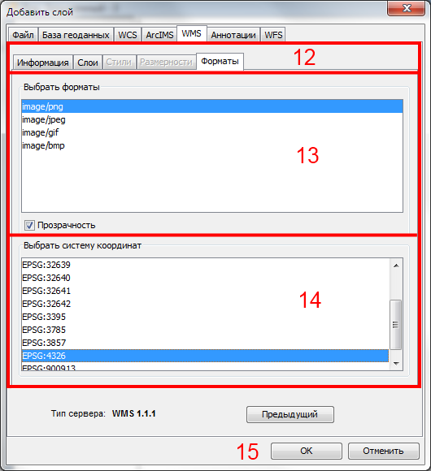

Задания
Выполнить Не более 15 минут

Задание 3.3. Растровые данные и сервисы WMS
- Создайте новый Проект.
- Сохраните его в рабочей папке под именем "Лаб3_2".
- Создайте новый Вид.
- Задайте имя "Растр" и систему координат EPSG 4326
- Загрузите в Вид набор пространственных данных "сетка_30_градусов" расположенный в папка данных\Растр.
- При загрузке укажите систему координат для набора пространственных данных EPSG 4326.
- Закройте Вид и сохраните Проект.
- Создайте новый Вид.
- Задайте имя "Сервис WMS" и систему координат EPSG3395
- Загрузите в Вид набор пространственных данных из сервиса WMS:укажите адрес http://irs.gis-lab.info/?layers=osm&,
укажите имя "Слой WMSGIS-Lab",
добавьте слой "OpenStreetMap" из слоев ресурса,
укажите формат картинки "image/png",
укажите систему координат EPSG 3395.
- Сохраните Проект.

Резюме
Читать

- Карта в Виде состоит из слоев пространственных данных.

- Слои пространственных данных отображаются в Таблице содержания Вида.

- Слой пространственных данных представляет набор пространственных данных в Виде.

- Слой это только описание способа представления набора пространственных данных.

- Набор пространственных данных не хранится в файле Проекта.

- В Вид можно загрузить наборы пространственных данных из разных источников и разных типов.

- Система координат набора пространственных данных может отличаться от системы координат Вида.

Порядок создания электронной карты:
- Создать Проект.
- Создать Вид.
- Задать свойства Вида (имя и систему координат).
- Загрузить слои пространственных данных.
…

Занятие 4. Порядок отображения слоев. Атрибутивная таблица. Поля таблицы. Инструменты выбора объектов слоя.

Методические указания
Конспектировать (2 стр.) Не более 5 минут

Порядок отображения слоев в Виде
Порядок отображения слоев в виде соответствует порядку слоев в Таблице содержания Вида. Слои расположенные выше отображаются на переднем плане (выше всех на карте). Слои расположенные ниже отображаются на заднем плане (ниже всех).

Слои расположенные на переднем плане "закрывают" то, что изображено на заднем плане ("за ними"). Это не значит, что объект, изображенный на заднем плане, перестал существовать – он просто не видим. Можно взять рабочую тетрадь и поместить рядом с монитором – часть изображения с монитора перестанет быть видима, но это не значит, что это изображение пропало.

На бумажных картах слои информации отображаются таким же образом. К примеру, надписи находятся на переднем плане, а изображение рельефа на заднем плане. Если бы надписи на карте были бы на заднем плане – их не было бы видно.

Общий принцип отображения по типам слоев следующий:
Передний план (выше всех в таблице содержания Вида)
- Аннотации (надписи).
- Точечные.
- Линейные.
- Полигональные.
Задний план (ниже всех в таблице содержания Вида)

С учетом типов пространственных объектов слои следует отображать аналогичным порядком за исключением нескольких случаев. К примеру, озера отображаются поверх рек:
Передний план (выше всех в таблице содержания Вида)
- Города (точка).
- Автомобильные дороги (линия).
- Железные дороги (линия).
- Озера (полигон).
- Реки (линия).
- Страны (полигон).
Задний план (ниже всех в таблице содержания Вида)

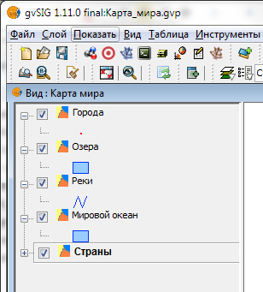

!Слои после загрузки в Вид располагаются в произвольном порядке, поэтому необходимо расположить их в соответствии с вышеуказанным порядком.

Изменения порядка слоев в Таблице содержания Вида.
Удерживая левую клавишу мышки нажатой над названием слоя перетащить его в требуемую позицию.

Масштаб набора пространственных данных
Наборы пространственных данных, как и бумажные карты, имеют масштаб. Масштаб определяет точность определения местоположения объектов. Все типы наборов пространственных данных (векторные и растровые) из любого источника имеют определенный масштаб.

Масштаб векторных данных влияет на генерализацию. На более крупных масштабах будут показаны более подробные контуры границ. Будет отображено больше объектов.

!Инструментом увеличение можно увеличить масштаб в Виде до 1:1, но масштаб наборов пространственных данных от этого не улучшится. Это все равно, что если бы к бумажной карте поднести лупу – можно ее лучше рассмотреть, но ее масштаб не изменится.

Задания
Выполнить Не более 25 минут

Задание 4.1. Сравнение масштабов пространственных данных
- Создайте новый Проект.
- Сохраните его в рабочей папке под именем "Лаб4_1".
- Создайте новый Вид.
- Задайте имя "Страны" и систему координат ESRI54042.
- Загрузите в Вид набор пространственных данных "страны" расположенный в папка данных\110m_WIII\
- При загрузке оставьте без изменений систему координат для набора пространственных данных.
- Загрузите в Вид набор пространственных данных "страны_50М" расположенный в папка данных\50m_WIII\
- Увеличьте карту к Европе и отключая/включая отображение слоев "страны_50М" и "страны" сравните их между собой.
- Запишите в рабочую тетрадь разницу между этими слоями, вызванную генерализацией.
- Закройте Вид "Страны" и сохраните Проект.
- Создайте новый Вид, задайте ему имя "Города".
- Аналогично предыдущему виду задайте систему координат ESRI54042 и загрузите из соответствующих папок слои "города" и "города_50М".
- Сравните слои между собой и запишите в рабочую тетрадь разницу между этими слоями, вызванную генерализацией.
- Закройте Вид "Города" и сохраните Проект.

Задание 4.2. Порядок слоев
- Создайте новый Вид в проекте "Лаб4_1", задайте ему имя "Карта мира" и систему координат ESRI54042.
- Загрузите в Вид одновременно наборы пространственных данных "города", "озера", "реки", "мировой океан" и "страны" расположенный в папка данных\110m_WIII\. Для этого выделите их с помощью клавиши CTRL в окне доступа к файловой системе.
- При загрузке слои расположатся произвольным порядком – расставьте их в требуемом порядке. Слои имеют одинаковый цвет – не следует этого "пугаться".
- Сохраните Проект.

Методические указания
Конспектировать (5 стр.) Не более 15 минут

Векторные наборы пространственных данных имеют атрибуты для объектов. Их можно было видеть в окошке информация на 3 занятии. Эти атрибуты хранятся в Виде таблицы. Такая таблица называется атрибутивной таблицей.
Атрибутивная таблица – это двумерная матрица, которая хранит дополнительную информацию по объектам набора пространственных данных

Атрибутивная таблица состоит из полей и записей
- Поле – это аналог столбца в бумажной таблице. В поле таблице хранятся атрибуты – имя, численность, площадь и т.п.
- Запись – это аналог строки в бумажной таблице. В строке хранится информация по объектам. Каждая строка связана с объектом на карте.
- Ячейка – это пересечение поля и строки. В ячейке хранится конкретное значение атрибута для объекта. К примеру, "Москва" – значение атрибута имя для объекта г. Москва.

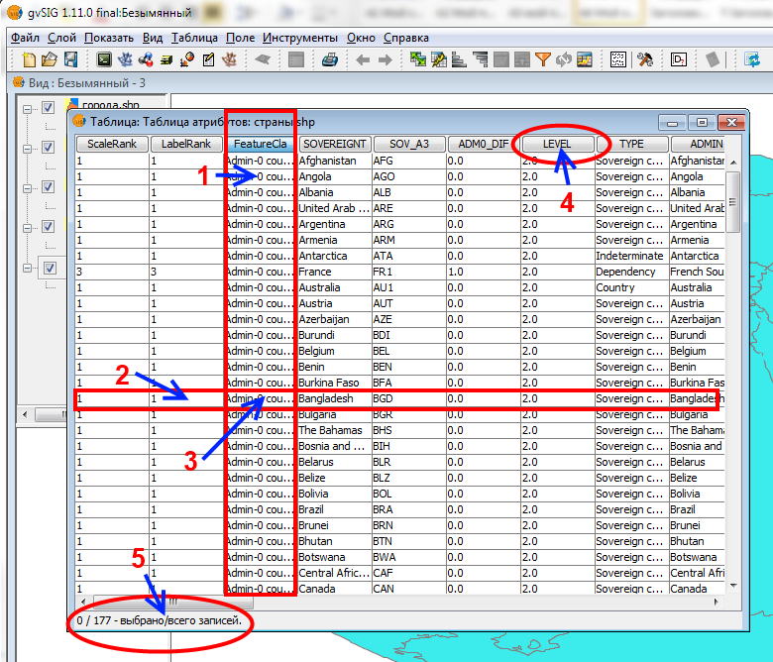

- Название поля таблицы.
- Информация по количеству выделенных и общему количеству записей. Общее количество записей в таблице равняется общему количеству объектов в наборе пространственных данных.

Открытие атрибутивной таблицы для слоя:
- Сделать слой активным.
- Нажать на кнопку Показать таблицы атрибутов

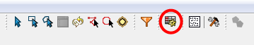

Просмотр Таблицы:
- Атрибутивные таблицы могут быть большими и не помещаться целиком на экран. Для навигации по ним следует использовать полосы прокрутки справа и внизу окна таблицы.
- Не все поля могут целиком отображаться. В этом случае можно увеличить ширину поля. Для этого около названия поля надо раздвинуть границу поля.

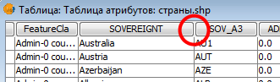

Атрибутивная таблица, открытая в Проекте автоматически появляется в списке документов Таблица в Менеджере Проекта:

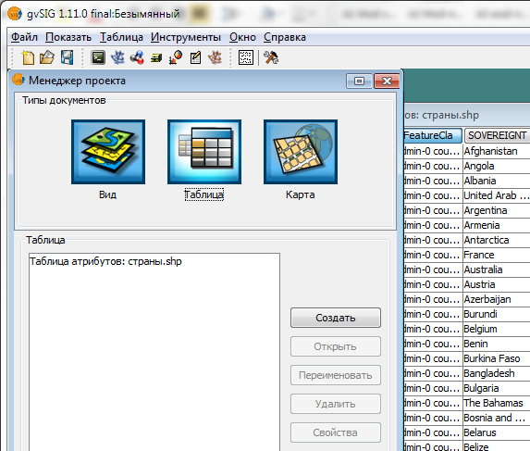

Выделение поля таблицы.
Для выделения поля таблицы надо кликнуть на название поля. Выделенное поле отображается другим цветом:

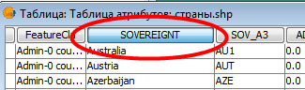

Сортировка записей в таблице по значению:
- Выделить поле таблицы, по которому будут сортироваться записи.
- Для сортировки по возрастанию (алфавиту) нажать на кнопку . Для сортировки в обратном порядке нажать на кнопку .

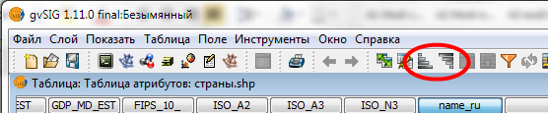

Выбор (выделение) объектов слоя пространственных данных
Выбор (выделение) объектов необходимо для того чтобы выполнять операции с конкретными объектами набора пространственных данных.

Выбор записи в таблице.
Для выбора записи кликните на запись, которую хотите выбрать. Выбранная запись будет обозначена желтым цветом.

!Запись в атрибутивной таблице связана с пространственным объектом в наборе пространственных данных. Поэтому на карте в Виде будет выбран объект, связанный с записью. Он также будет обозначена желтым цветом.

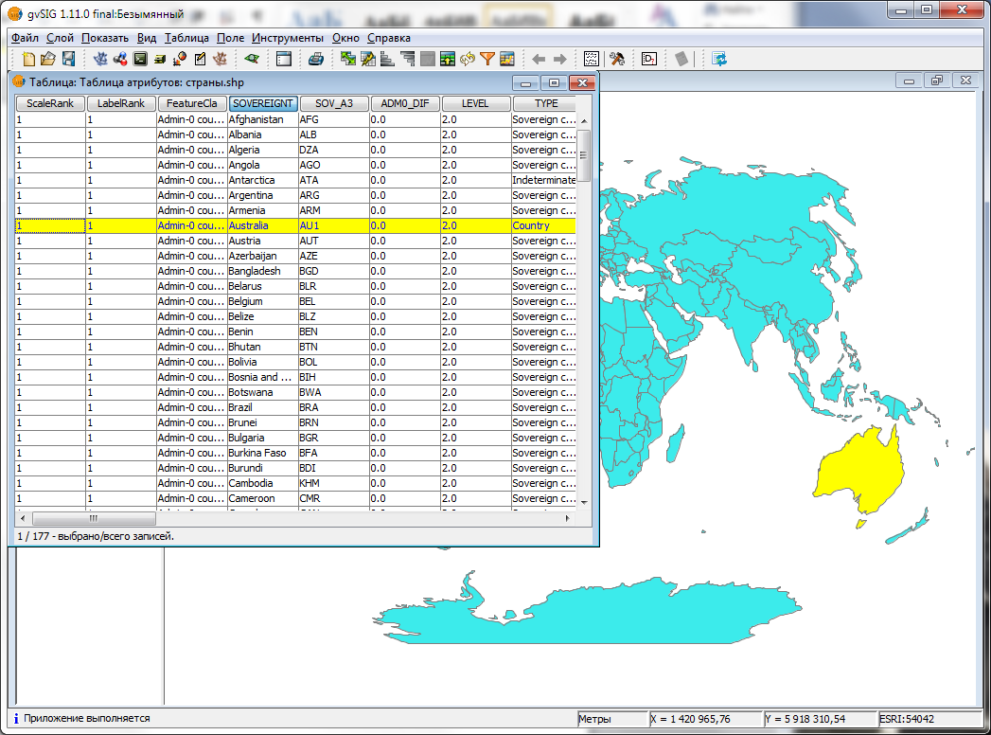

Можно выделять несколько записей одновременно используя клавиши Shift (выделение подряд) и Ctrl (выборочное выделение). Внизу таблицы будет указываться количество выбранных объектов.

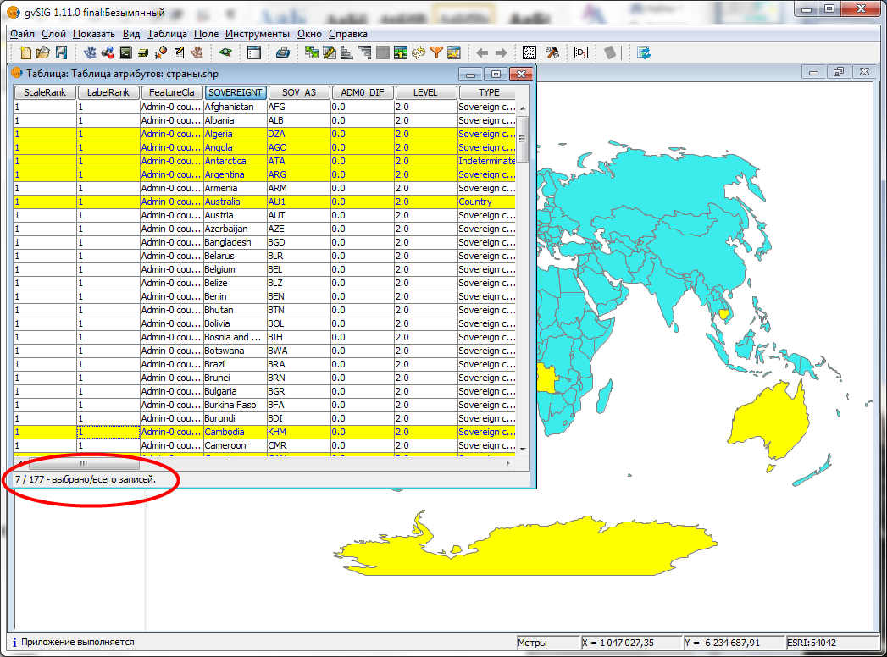

Отмена выбора записи.
Надо нажать на кнопку Отменить Выбор. Выбор со всех записей будет снят.

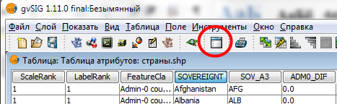

!Отмена выбора – это не удаление объектов или записей.

Выбор объекта в Виде.
Объект можно выбрать не только в таблице, выделив его запись, но и в Виде:
- Сделать активным слой, где будет выбираться объект.
- Выбрать инструмент Выбрать точкой.
- Кликнуть на объект на карте в Виде – объект выделится желтым цветом.
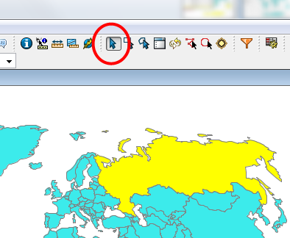

Запись соответствующая выделенному объекту в Виде также будет выбрана в атрибутивной таблице.

Панель инструментов выбора:
Для выбора объектов также можно использовать другие инструменты:
- Выбор точкой.
- Выбор прямоугольником – удерживая левую клавишу мышки нажатой, указывается область для выбора объектов.
- Выбор полигоном – не рассматривается в занятии.
- Отмена выбора – снимает выделение с выбранных объектов.
- Обратить выбор – "переворачивает" выделение. Не выделенные – объекты будут выбраны. С выбранных объектов будет снято выделение.
- Выбор линией– не рассматривается в занятии.
- Выбор окружностью – не рассматривается в занятии.
- Выбор буфером– не рассматривается в занятии.

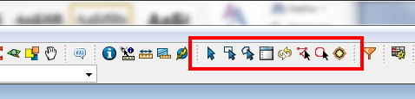

Задания
Выполнить Не более 25 минут

Задание 4.3. Выбор объектов
- Создайте новый Проект.
- Сохраните его в рабочей папке под именем "Лаб4_2".
- Создайте новый Вид.
- Задайте имя "Таблица" и систему координат ESRI 54042.
- Загрузите в Вид набор пространственных данных "страны" расположенный в папка данных\ 110m_WIII\
- Откройте атрибутивную таблицу для слоя "страны" и запишите в тетрадь, сколько записей в таблице.
- Пролистайте таблицу вправо до поля "name_ru".
- Раздвиньте границы поля так, чтобы были видны названия стран.
- Выделите поле "name_ru" и отсортируйте по возрастанию. Запишите в рабочую тетрадь название первой страны в таблице.
- Выделите поле "continent" и отсортируйте по возрастанию. Запишите в рабочую тетрадь название первой страны в таблице в поле "name_ru".
- Выделите поле "name_ru" и отсортируйте по убыванию (в обратном порядке). Запишите в рабочую тетрадь название первой страны в таблице.
- Пролистайте таблицу вниз и найдите "Россия".
- Выделите эту запись.
- Отмените выбор.
- С помощью клавиши Ctrl выделите "Польша" и "Пакистан".
- Закройте окно атрибутивной таблицы.
- Приблизите карту в Виде к выбранным объектам с помощью кнопки Приблизить к выбранному(см. занятие 2) и запишите в рабочую тетрадь масштаб карты в Виде.
- С помощью инструмента Выбор точкой выделите Украину.
- Приблизите карту в Виде к выбранному объекту и запишите в рабочую тетрадь масштаб карты в Виде.
- Отмените выбор .
- Отобразите всю карту целиком и с помощью инструмента Выбор прямоугольником выделите все страны Африки.
- Обратите выбор .
- Откройте атрибутивную таблицу и запишите в тетрадь, сколько записей в таблице выбрано.
- Сохраните проект.

!Систему координат можно быстро выбирать в списке систем координат на стартовой вкладке Последние, не обращаясь к поиску.

Резюме
Читать

- Слои в Виде должны отображаться в определённом порядке.

- Порядок отображения слоев устанавливается в Таблице содержания Вида.

- Набор пространственных данных создается в определённом масштабе.

- Набор пространственных данных имеет атрибутивную таблицу.

- Объект на карте в наборе пространственных данных соответствует записи в таблице.

- Запись в таблице описывает атрибуты объекта.

- Запись в таблице можно выбирать.

- Объект в Виде можно выбирать.

- При выборе объекта в Виде автоматически выбирается соответствующая запись в атрибутивной таблице. И, наоборот, при выборе записи выделяется объект.

Порядок создания электронной карты:
- Создать Проект.
- Создать Вид.
- Задать свойства Вида (имя и систему координат).
- Загрузить слои пространственных данных.
- Расставить слои пространственных данных в таблице содержания Вида по порядку.
…

Занятие 5. Свойства слоя. Легенда слоя векторных пространственных данных. Способы отображения объектов слоя.

Методические указания
Конспектировать (2 стр.) Не более 10 минут

Свойства слоя пространственных данных
После того как были загружены данные в Вид, следует задать их свойства. Свойства слоя задаются в окне свойств слоя. Для открытия окна свойств надо:
- Дважды кликнуть левой клавишей мышки на название слоя.
Или
- Кликом правой клавишей мышки на названии слоя получить Контекстное меню слоя → Свойства.
Затем задать необходимые свойства и подтвердить изменения.

Окно свойства слоя:
- Переключение вкладок окна.
- Выбранная вкладка окна.
- Кнопки подтверждения. Кнопка Применить – применяет изменения без закрытия окна. Кнопка ОК – применяет изменения и закрывает окно. Кнопка Закрыть – закрывает окно отменяя изменения.

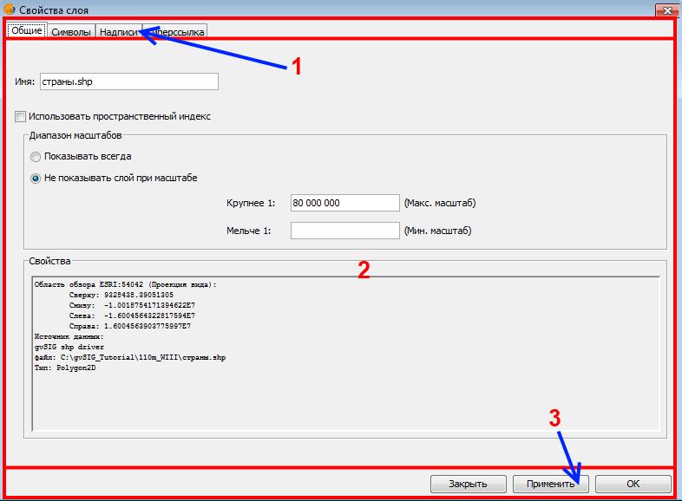

Вкладка Общие окна Свойства слоя:
- Текстовое поле для задания названия слоя.
- Радиокнопки для выбора диапазона масштабов отображения слоя.
- Строки задание диапазонов масштаба:
Крупнее – масштаб, после которого при увеличении не будет отображаться карта.
Мельче – масштаб, после которого при уменьшении не будет отображаться карта.
- Описание основных свойств слоя.

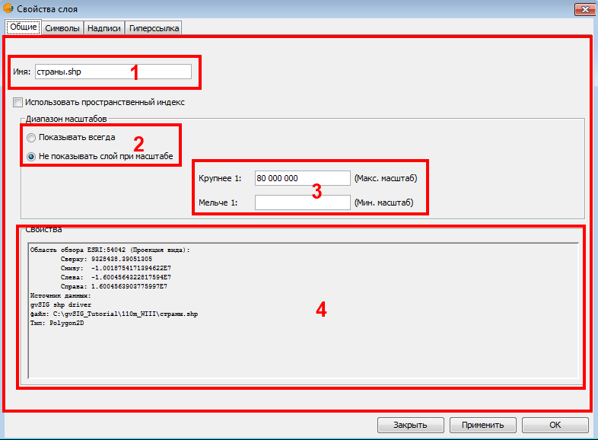

Диапазоны масштабов используются, когда в одном Виде отображаются наборы пространственных данных разного масштаба. Если в карте Вида установлен масштаб, при котором слой не отображается, тогда кнопка выбора отображения слоя становится блеклой и слой в карте не отображается.

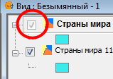

!При загрузке слоя ему автоматически задаётся имя, соответствующее имени набора пространственных данных. Как правило, это сокращенное имя, поэтому необходимо задать полное правильное имя для названия слоя. К примеру, "страны.shp" надо переименовать в "Страны".
Переименование слоя не переименовывает набор пространственных данных!

Экспорт Вида в файл изображения
Иногда необходимо быстро добавить изображение карты в электронное письмо или текстовый документ. Часто для этого используют клавишу PrtScr, которая делает снимок экрана. Но в этом случае копируется и окно программы. Для того чтобы быстро скопировать саму карту в Виде надо:
- Выбрать в Виде Меню Вид → Экспорт →Изображение.
- В окне доступа к файловой системе указать папку для сохранения, тип файла и имя файла.

Задания
Выполнить Не более 15 минут

Задание 5.1. Свойства слоя
- Создайте новый Проект.
- Сохраните его в рабочей папке под именем "Лаб5_1".
- Создайте новый Вид.
- Задайте имя "Свойства" и систему координат ESRI 54042.
- Загрузите в Вид набор пространственных данных "страны" расположенный в папка данных\ 110m_WIII\
- Загрузите в Вид набор пространственных данных "страны_50М" расположенный в папка данных\50m_WIII\
- Откройте окно свойств слоя для слоя "страны" и задайте имя "Страны мира 110М", выберите "Не показывать слой при масштабе" и укажите Крупнее "80000000".
- Откройте окно свойств слоя для слоя "страны_50М " и задайте имя "Страны мира 50М", выберите "Не показывать слой при масштабе" и укажите Мельче "80000000".
- Сохраните проект.
- Увеличьте масштаб Вида с помощью среднего колеса мышки и обратите внимание, что при переходе масштаба 1 : 80 000 000 перестает отображаться слой "Страны мира 110М" и начинает отображаться слой "Страны мира 50М".
- Отобразите карту целиком.
- Экспортируйте изображение Вида в рабочую папку под именем "Лаб5_1", тип файла укажите "Файлы BMP".
- В проводнике Windows откройте рабочую папку и откройте экспортированное изображение.
- Запишите в рабочую тетрадь, есть ли на изображении название карты, легенда карты, окно программы.

Методические указания
Конспектировать (8 стр.) Не более 20 минут

Легенда слоя векторных пространственных данных.
Легенда слоя пространственных данных определяет способ отображения его объектов. Способы отображения в ГИС во многом аналогичны способам изображения на бумажной карте.

Легенда слоя определяет принцип отображения, она не определяет конкретные символы для отображения. Символ – это цвет, толщина линии, фигура, значок и т.д. Символы рассматриваются на следующем занятии.

При загрузке слоя все его объекты изображаются одинаковым символом с оттенком голубого цвета (циан). Этот способ отображения называется "Единый символ":

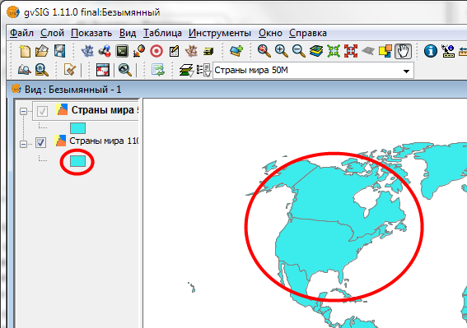

!Все остальные типы легенды слоя кроме самого простого "Единый символ" основываются на атрибутивной таблице. Для их задания необходимо указать атрибут (поле в таблице). Объекты слоя группируются (ранжируются) по значениям атрибута и им присваивается одинаковый для группы символ. Самая простая группировка – по имени (поле таблицы "name_ru"), когда каждая страна показывается своим цветом. Более сложная группировка –по общему параметру, к примеру, имени континента(поле таблицы "continent").

Группировка по имени (каждая страна своим цветом):

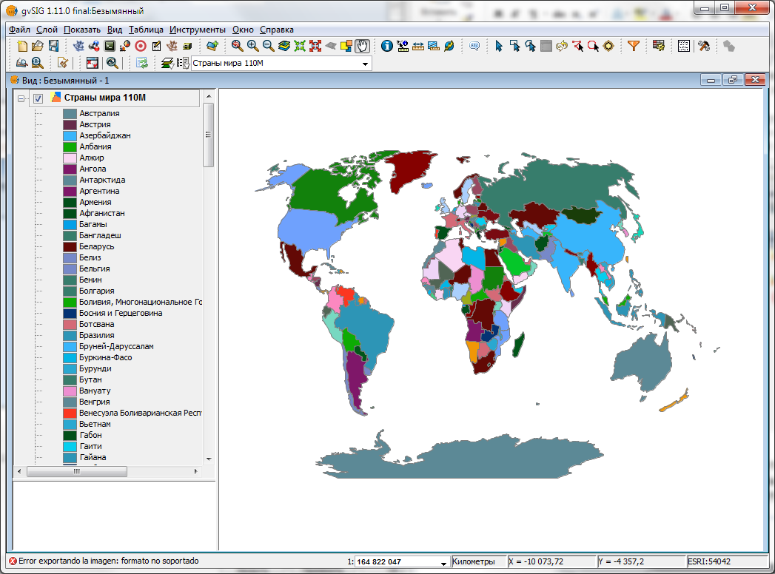

Группировка по континенту (страны с одного континента одним цветом). Обратите внимание, что вся территория России отнесена к Европе, т.к. Россия считается европейской страной. Т.е. весь объект попадает в группировку в легенде слоя – программа не может самостоятельно его разделить на части:

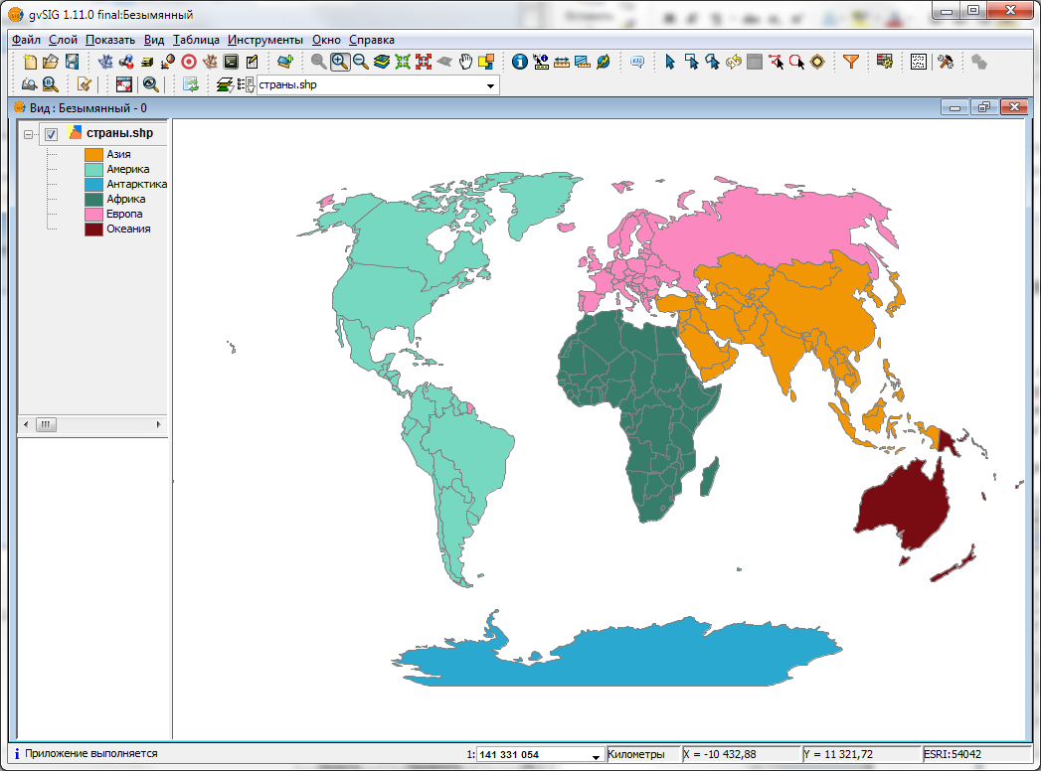

Типы легенд слоя:

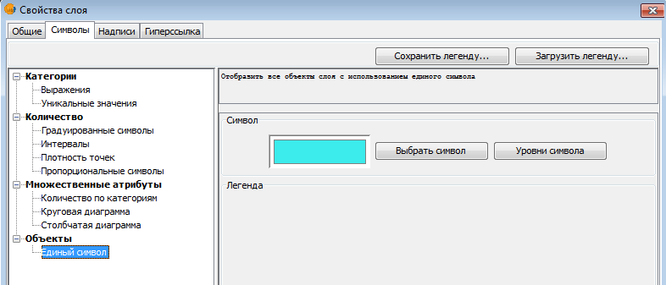

- Категория.
  - Выражение – не рассматривается в занятии.
  - Уникальное значение – объекты группируются по уникальному значению (названию, имени, типу и другим характеристикам). Каждой группе присваивается уникальный символ, по умолчанию различающийся цветом. Это наиболее распространённый тип легенды.
- Количество.
  - Градуированные символы – объекты группируются по числовому атрибуту (численность населения, ВВП и т.п.). Каждой группе присваивается уникальный символ, отличающийся размером. Чем меньше параметр, тем меньше по размеру символ.
  - Интервалы – объекты группируются по числовому атрибуту. Каждой группе присваивается уникальный символ отличающийся цветом. Чем больше параметр, тем ярче цвет.
  - Плотность точек – тип легенды только для полигональных слоев. Точке присваивается вес и пропорционально весу площадь объекта заполняется точками. Этот способ хорошо передает плотность, распространение явлений.
  - Пропорциональные символы – не рассматривается в занятии.
- Множественные атрибуты.
  - Количество по категориям– не рассматривается в занятии.
  - Круговая диаграмма – для объектов создаются круговые диаграммы на основе атрибутов. Размер самой диаграммы может задаваться обобщающим атрибутом.
  - Столбчатая диаграмма - для объектов создаются столбчатые диаграммы на основе атрибутов.
- Объекты.
  - Единый символ – самый простой тип легенды, когда все объекты показываются одинаковым символом.

Общий порядок выбора типа легенды слоя.
Легенда слоя задается на вкладке Символы окна Свойства слоя:
- Открыть окно Свойства слоя.
- Переключится на вкладку Символы.
- Выбрать тип легенды.
- Задать параметры выбранного типа легенды. Далее по тексту указывается для каждого типа легенды, как задать параметры.
- Подтвердить изменения (кнопка ОК).

Вкладка Символы окна Свойства слоя:
- Список выбора типа легенды слоя.
- Схематичная картинка, поясняющая тип легенды слоя.
- Область окна для задания параметров выбранного типа легенды.

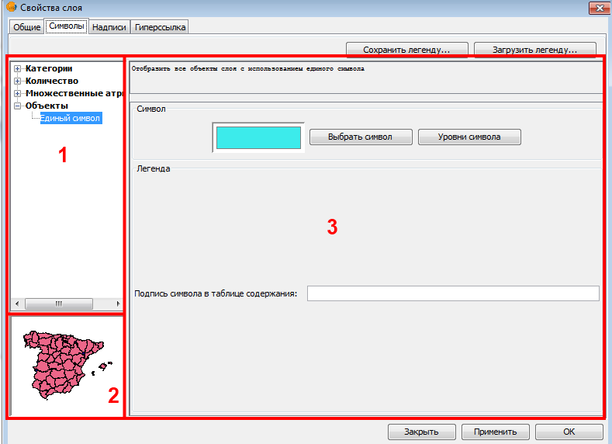

!Параметры типа легенды следует задавать в том порядке, как они указаны в примерах ниже по тексту. Все параметры задаются по общему шаблону: Выбирается тип легенды, указывается атрибут(ы) и выбирается цветовая схема или предельные размеры.

Параметры типа легенды Уникальное значение.
- Выбрать тип легенды Уникальное значение на вкладке Символы.
- Указать в списке Поле классификации то поле в атрибутивной таблице, которое будет использовано для классификации. К примеру, название, тип почвы, ландшафт и т.п.
- Указать в списке Цветовую схему.
- Нажать кнопку Добавить все. Имеется в виду "добавить в легенду все группы (уникальные значения)".
- Подтвердить изменения.

!Если не нравятся цвета автоматически выбранные программой, нажмите еще раз кнопку Добавить все или измените цветовую схему и нажмите кнопку Добавить все.

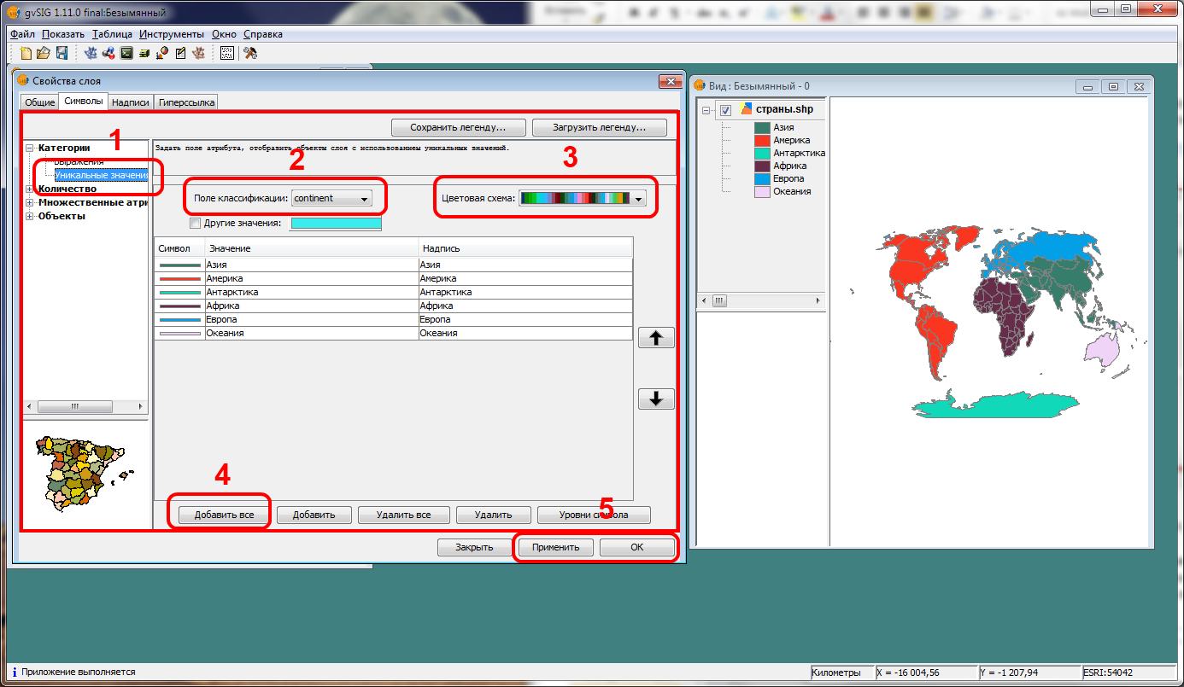

Параметры типа легенды Градуированные символы.
- Выбрать тип легенды Градуированные символы на вкладке Символы.
- Указать в списке Поле классификации числовой атрибут – такой как численность населения, ВВП, объем, площадь и т.п.
- Указать минимальный размер (поле От) и максимальный размер (поле До) символов.
- Нажать кнопку Рассчитать интервалы, при этом автоматически будут добавлены рассчитанные группы по интервалам.
- Подтвердить изменения.

!Если не нравится выбранные размеры символов измените минимальный и максимальный размер и нажмите кнопку Рассчитать интервалы.

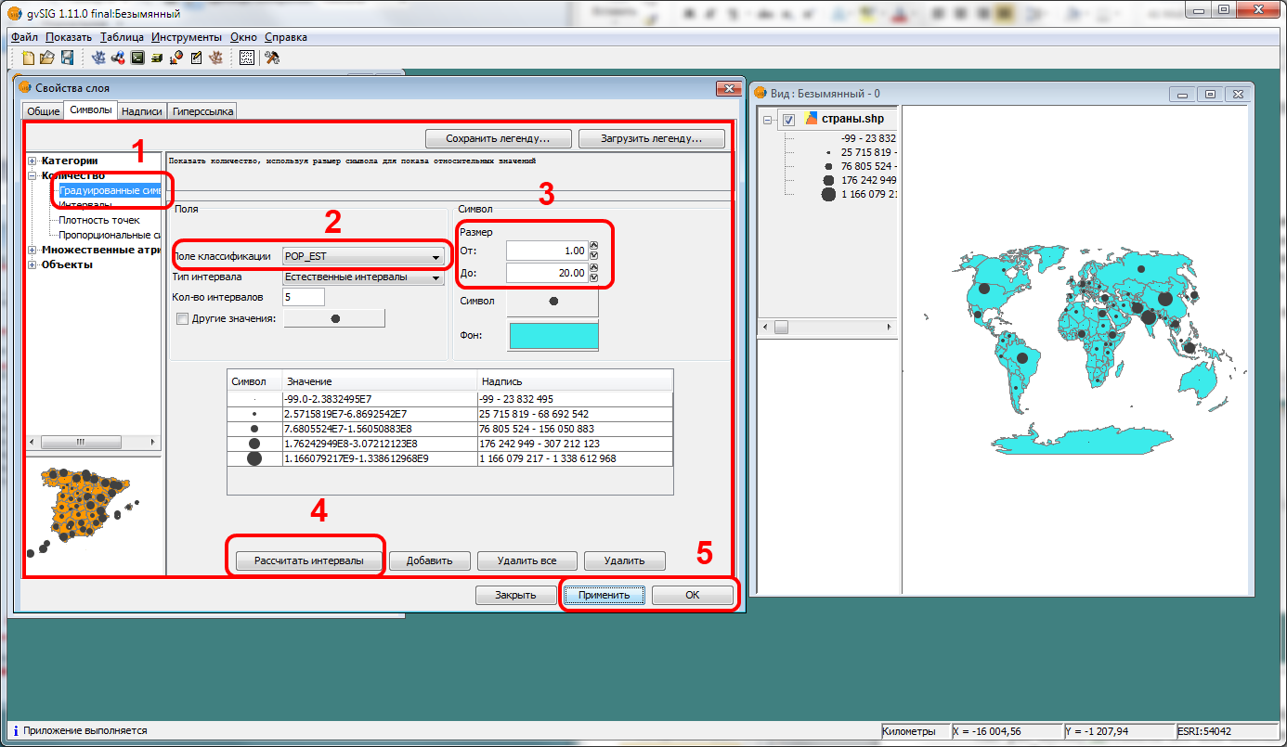

Параметры типа легенды Интервалы.
- Выбрать тип легенды Интервалы на вкладке Символы.
- Указать в списке Поле классификации числовой атрибут.
- Указать Конечный и Стартовый цвет символов.
- Нажать кнопку Рассчитать интервалы.
- Подтвердить изменения.

!Если не нравится выбранные цвета символов измените конечный и стартовый цвет и нажмите кнопку Рассчитать интервалы.

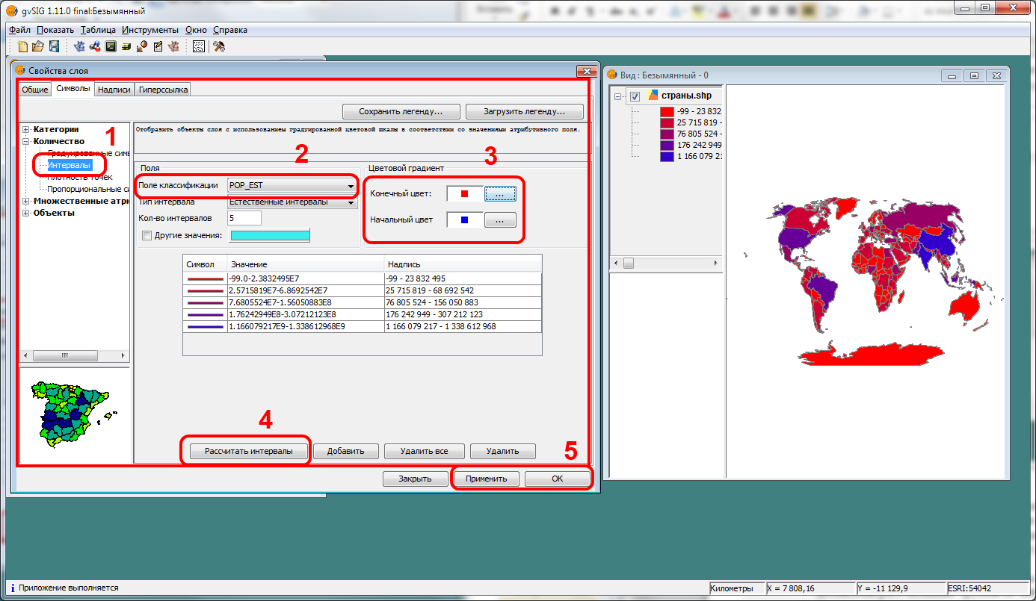

Параметры типа легенды Плотность точек.
- Выбрать тип легенды Плотность точек на вкладке Символы.
- Указать в списке Поле плотности числовой атрибут.
- Указать ползунком вес точки. Вес точки – это значение атрибута (количество, число), которому равняется одна точка. К примеру, одна точка может равняться 1 000 000 человек. Если в стране проживает 50 000 000 человек, то тогда будет проставлено 50 точек для этой страны.
- Вес точки также можно задать в поле ввода. Вес точки.
- Подтвердить изменения.

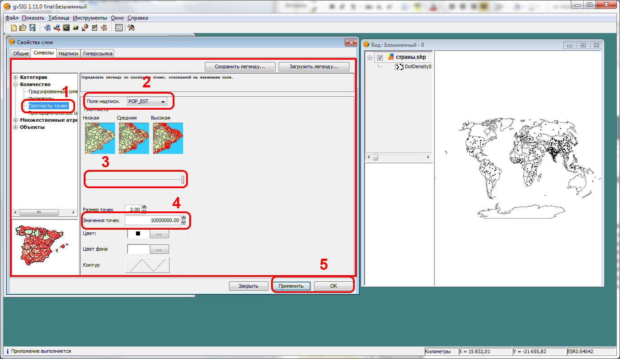

Параметры типа легенды Круговая диаграмма.
- Выбрать тип легенды Круговая диаграмма на вкладке Символы.
- Выбрать поля (атрибуты) для диаграммы. С помощью клавиши Ctrl можно выбрать сразу же все необходимые поля.
- Добавить их к диаграмме нажав на кнопку Добавить 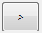.
- Нажать кнопку Размер.
- В окне Настроить размер задать размеры диаграммы.
- Подтвердить изменения.

!Кнопки 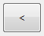 служат для добавления(удаления) поля в(из) диаграмму.
Для добавления поля к диаграмме надо выделить поле в левом списке нажать кнопку .
Для удаления поля из диаграммы надо выделить поле в правом списке и нажать кнопку

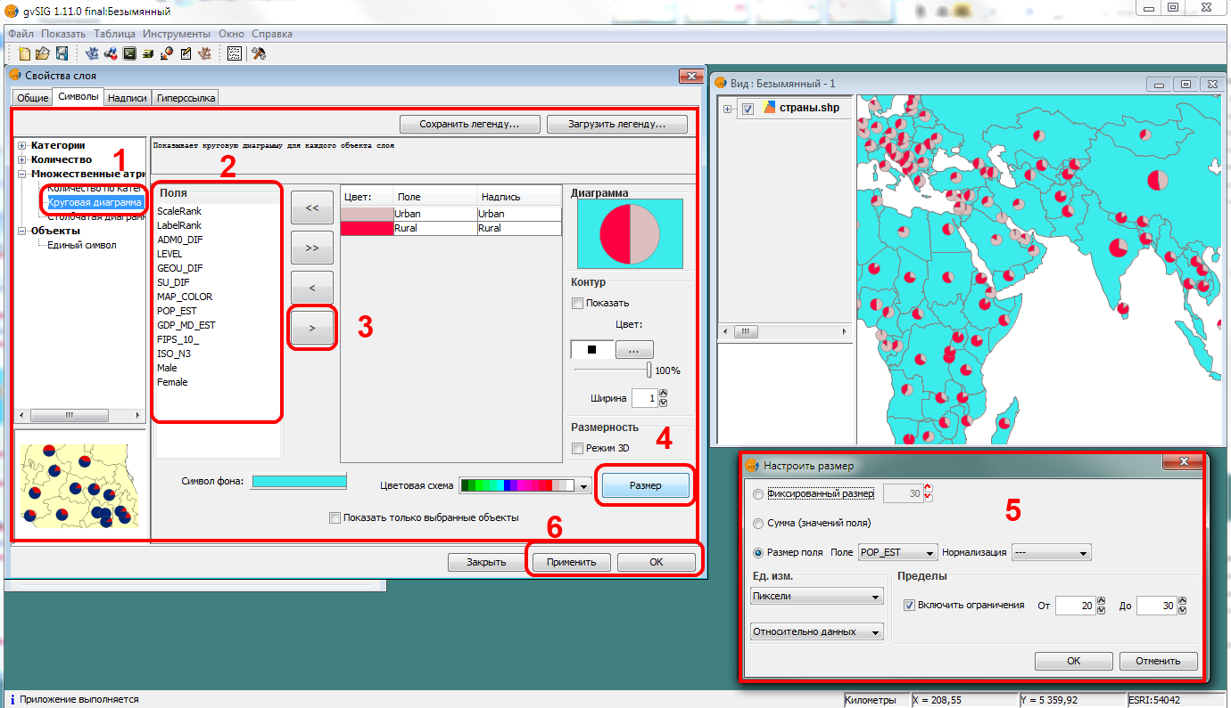

Окно Настроить размер:
- Радиокнопки выбора способа задания размера.
- Способ Фиксированный размер – указывается максимальный размер диаграммы.
- Способ Размер поля – указывается поле таблицы относительно, которого будет проставлен размер. К примеру, для диаграммы соотношения мужского и женского населения полем размера будет общее количество населения.
- Для способа Размер поля установить выбор Включить ограничения и указать предельные размеры.
- Подтвердить выбор.

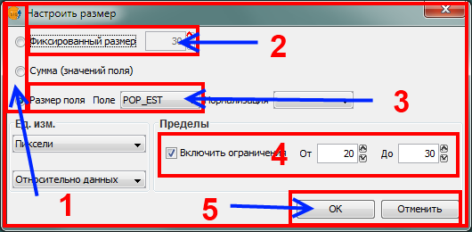

Параметры типа легенды Столбчатая диаграмма.
- Выбрать тип легенды Столбчатая диаграмма на вкладке Символы.
- Выбрать поля (атрибуты) для диаграммы. С помощью клавиши Ctrl можно выбрать сразу же все необходимые поля.
- Добавить их к диаграмме нажав на кнопку Добавить .
- Нажать кнопку Размер.
- В окне Настроить размер задать размеры диаграммы.
- Подтвердить изменения.

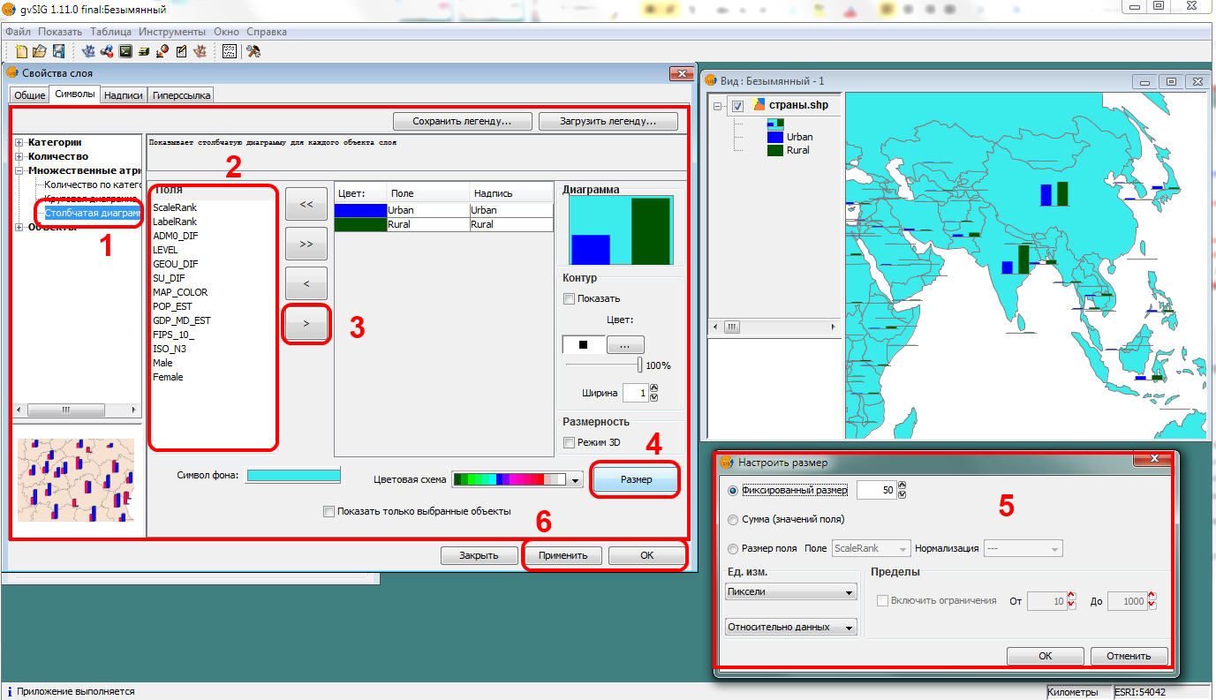

Задания
Выполнить Не более 25 минут

Задание 5.2. Легенда слоя
- Создайте новый Проект.
- Сохраните его в рабочей папке под именем "Лаб5_2".
Выполните повторно следующие операции необходимое количество раз:
- Создайте новый Вид.
- Задайте имя Вида по имени типа легенды, который будет задан для слоя, и систему координат ESRI 54042.
- Загрузите в Вид набор пространственных данных "страны" расположенный в папка данных\ 110m_WIII\
- Задайте имя "Страны мира" для этого слоя.
- Задайте тип легенды и параметры легенды для этого слоя.
- Сохраните проект.
Необходимо создать 7 Видов и задать следующие типы легенд (и названия видов соответственно):
- Уникальное значение – поле классификации "name_ru", цветовая схема"hardcandy" 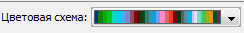 или выбрать цветовую схему самостоятельно. Каждая страна будет показана своим цветом.
- Уникальное значение – поле классификации "continent", цветовая схема"hardcandy" или выбрать цветовую схему самостоятельно. Страны будут сгруппированы по континентам.
- Градуированные символы – поле классификации "GDP_MD_EST", размер от 3 до 30. Для стран будут созданы размерные фигуры пропорциональные их валовому продукту.
- Интервалы – поле классификации "GDP_MD_EST". Страны будут сгруппированы по ВВП. Страны с высоким ВВП – синим цветом, с низким – красным.
- Плотность точек – поле плотности "GDP_MD_EST", вес точки 1 000 000 (или подобрать самостоятельно). Территории стран будут заполнены точками пропорционально ВВП.
- Круговая диаграмма – выбрать цветовую схему"CLASIFICACION" , добавить в диаграмму поля "Urban"и "Rural", задать размер (в окне Настроить размер) Фиксированный размер 30. Для каждой страны будет создана диаграмма, показывающая соотношение городского и сельского населения.
- Круговая диаграмма - цветовая схема"CLASIFICACION" , поля "Male"и "Female", задать размер Размер поля по полю "POP_EST", Включить ограничения От 15 До 50. Для каждой страны будет создана диаграмма, показывающая соотношение мужского и женского населения. Размер диаграммы будет пропорционален общей численности населения.

Резюме
Читать

- Свойства слоя (имя легенда и др.) задаются в окне Свойства слоя.

- Легенда управляет способом отображения слоя.

- Есть несколько типов легенд, среди которых чаще всего используется Единый символ и Уникальное значения.

- Легенда слоя основывается на атрибутивных данных. При указании параметров легенды указываются поля таблицы.

Порядок создания электронной карты:
- Создать Проект.
- Создать Вид.
- Задать свойства Вида (имя и систему координат).
- Загрузить слои.
- Расставить слои в таблице содержания Вида по порядку.
- Задать название и легенду для слоя.
…

Занятие 6. Символ отображения объекта слоя. Надписи для объектов слоя.

Методические указания
Конспектировать (10 стр.) Не более 30 минут

После того как была задана легенда слоя, надо задать конкретные символы, с помощью которых будут показываться объекты и их названия. Символы можно задать на той же вкладке Символы окна Свойства слоя, где задается тип легенды.

!Символ – это аналог условного знака на бумажной карте. К примеру, на бумажной карте населенные пункты отображаются ранжированными по численности населения с помощью условных знаков – пунсонов. В ГИС аналогичное изображение задается с помощью типа легенды Градуированный символ и для каждой группы задается соответствующий символ – кружок пропорционального размера (пунсон).

Для каждого типа легенды на вкладке Символы приводится схематичное изображение символа(или символов), которые будут использоваться для показа объектов. Этот символ можно изменить, задав тот который необходим пользователю:

Единый символ: Другие типы легенды:

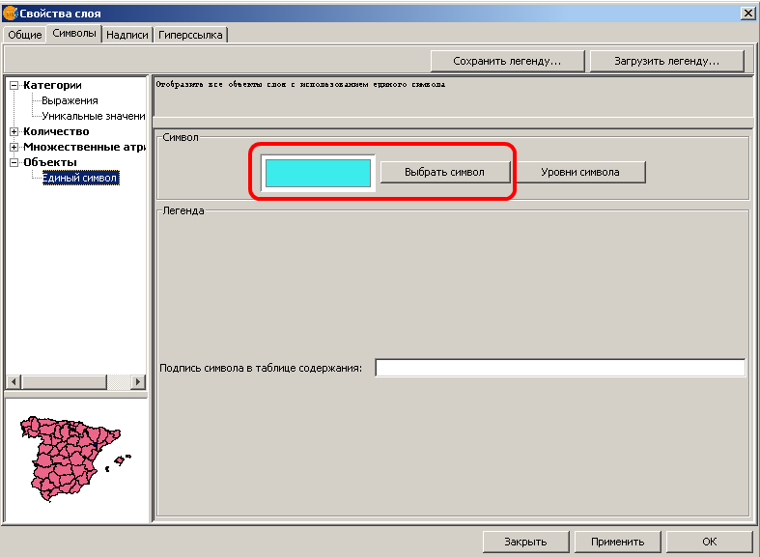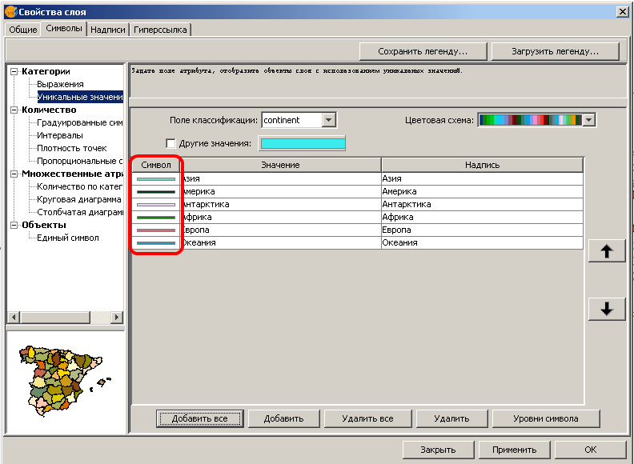

Общий порядок выбора символа.

Общий порядок выбора символа для типа легенды Единый символ:
- Открыть окно Свойства слоя и выбрать вкладку Символы.
- Выбрать тип легенды Единый символ.
- Нажать на кнопку Выбрать символ, после чего откроется окно Выбор символа.

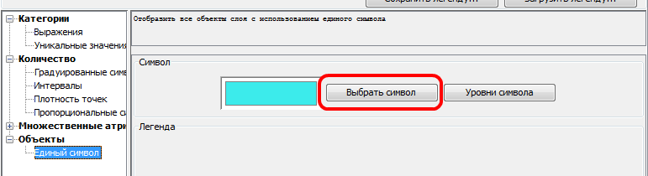

- Задать параметры символа в окне Выбор символа, подтвердить их выбор и закрыть это окно.
- Подтвердить выбор и закрыть окно Свойства слоя.

Общий порядок выбора символа для других типов легенды.
Общий порядок задания символа для других типов легенды немного отличается:
- Дважды кликнуть левой клавишей мышки на обозначение символа в списке:

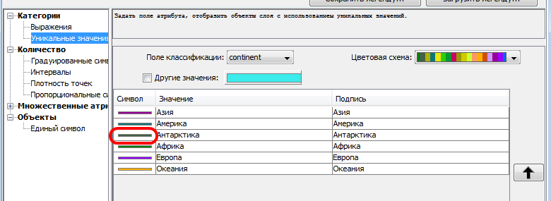

- Откроется окно Символ, где надо нажать на кнопку Выбрать символ:

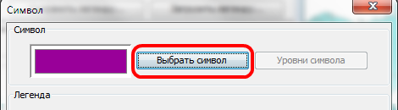

- Откроется окно Выбор Символа, где надо задать параметры символа, подтвердить их выбор и закрыть это окно.
- Подтвердить выбор и закрыть окно Символ.

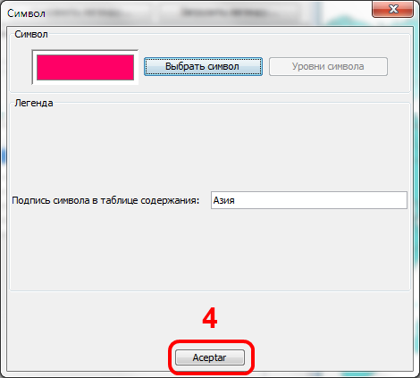

- Подтвердить выбор и закрыть окно Свойства слоя.

Выбор параметров символа в окне Выбор символа.
Конкретные параметры символов задаются в окне Выбор символа. Это окно и задаваемые параметры изменяются в зависимости от вида геометрии символа.

!Для измерения и задания размера в программах часто используют единицы измерения Пиксели (Pixel) или Пункты(Point). Пиксель и Пункт имеют одинаковый размер 1/72 дюйма. Как правило, размер графических элементов и шрифта текста задается в Пунктах, но могут быть обозначены и Пиксели как единица измерения.

Размер (высота) шрифта текста:
- 4-10 – используется для надписей на карте в атласах.
- 12-14 – используется для крупных надписей и заголовков в атласах.
- Более 16 – используется для заголовков и надписей в настенных картах.

Размер (высота) точечного символа:
- 1-10 – используется на карте в атласах.
◉
- 12-14 – используется для крупных символов на карте в атласах.
◉
- Более 16 – используется в настенных картах.
◉

Размер (толщина, ширина) линии:
- 0,1 – тонкая линия. Это минимальная по толщине линия на компьютере.
- 1 – нормальная линия. На экране может выглядеть как тонкая линия, но при печати разница значительна.

- 2 – толстая (жирная) линия.

- Более 3 – очень толстые лини. Используются для обозначения границ или на настенных картах.

Выбор параметров символа для точечных символов в окне Выбор символа:
- Список для выбора типа символов. Для точечного символа надо выбрать "symbol".
- Список для выбора вида символа выбранного типа.
- Выбранный символ будет отображаться в Предпросмотре
- Кликнув на кнопку 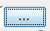 можно задать цвет символа. Откроется окно Выбрать цвет.
- Строка ввода для размера символа.
- Кнопки подтверждения.
- Кнопка Свойства открывает окно расширенных свойств символа.

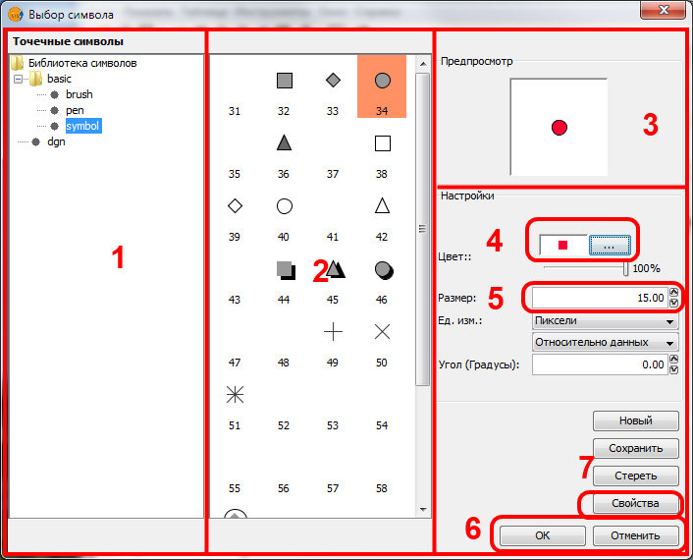

Выбор параметров символа для линейных символов в окне Выбор символа:
- Список для выбора типа символов. Для линейного символа надо выбрать "pen".
- Список для выбора вида символа выбранного типа.
- Выбранный символ будет отображаться в Предпросмотре
- Кликнув на кнопку можно задать цвет линии. Откроется окно Выбрать цвет.
- Строка ввода для ширины (толщины)линии.
- Кнопки подтверждения.
- Кнопка Свойства открывает окно расширенных свойств символа.

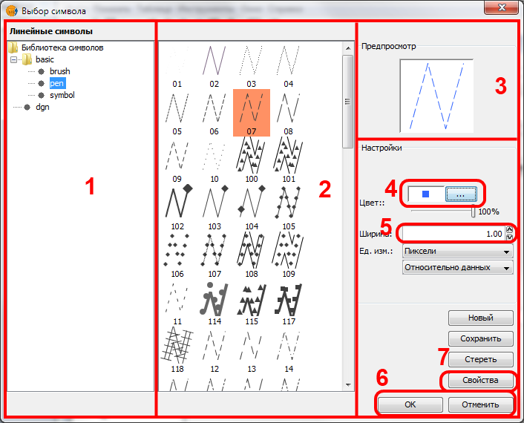

!Выбор полигонального символа немного отличается. Так как надо выбрать цвет заливки и контура, ширину контура. Заливка – определяет, как будет закрашен полигон внутри, как будет окрашена его площадь. Контур определяет, как будет показана граница полигона.
Для некоторых типов полигональных символов нельзя указать параметры заливки и контура.

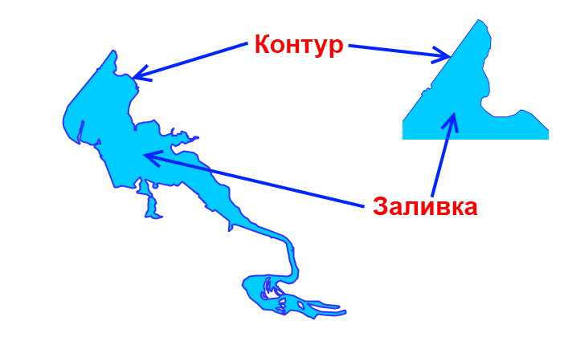

Выбор параметров символа для полигональных символов в окне Выбор символа:
- Список для выбора типа символов. Для полигонального символа надо выбрать "brush".
- Список для выбора вида символа выбранного типа.
- Выбранный символ будет отображаться в Предпросмотре
- Включить/выключить заливку . Если галочку снять – заливки не будет. У полигона будет отображаться только контур.
- Кликнув на кнопку можно задать цвет заливки. Откроется окно Выбрать цвет.
- Включить/выключить контур . Если галочку снять – контура (границы) не будет. У полигона будет отображаться только заливка.
- Кликнув на кнопку можно задать цвет контура. Откроется окно Выбрать цвет.
- Строка ввода для ширины (толщины) линии контура.
- Кнопки подтверждения.
- Кнопка Свойства открывает окно расширенных свойств символа.

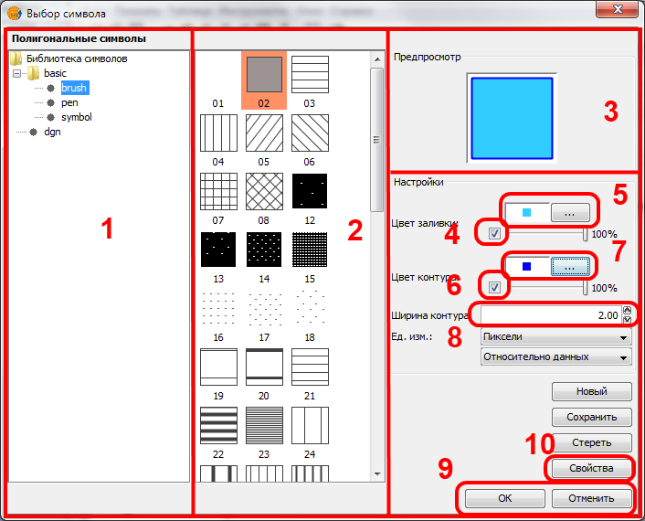

!Можно не выбирать вид символа в списках 1 и 2, если устраивает вид символа по умолчанию. Для точечных символов – это круглая точка. Для линейных символов – сплошная линия. Для полигональных символов – полигон с заливкой.

Окно Выбор цвета:
- Набор цветов для выбора. Кликнув на квадратик можно выбрать цвет.
- Пример, как будет выглядеть выбранный цвет.
- Отображение цвета, который в данный момент используется в символе.
- Кнопки подтверждения.

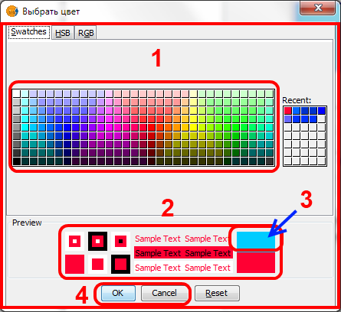

Подписи к символу в Таблице содержания Вида.
!В легенде на бумажной карте все названия условных знаков подписаны, для того чтобы можно было понять, что они обозначают. На вкладке Символы в столбце "Подпись" в любом типе легенды можно задать название символа, с которым они будут подписаны в Таблице содержания Вида. Для этого надо дважды кликнуть на подпись символа и внести изменения в строку ввода.

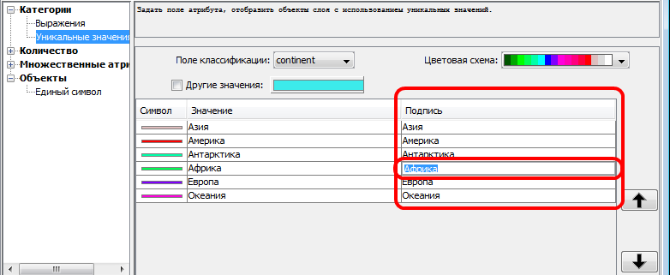

Типы легенды круговая диаграмма и столбчатая диаграмма.
Для типа легенды круговая диаграмма и столбчатая диаграмма задаётся только цвет:
- Двойной клик левой клавишей мышки на прямоугольник с цветом.
- Указать необходимый цвет в окне Выбрать цвет.
- Двойной клик левой клавишей мышки на подпись символа.
- Ввести подпись, которая будет обозначать столбец или сектор в диаграмме, и нажать на клавишу Enter.

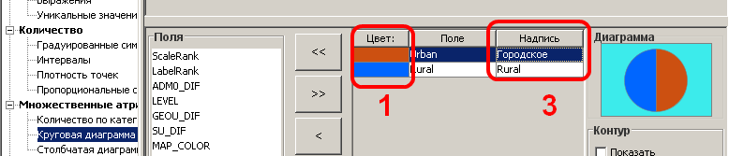

Надписи к объектам слоя.
Надписи на карте играют важную роль. Надписи передают название объекта или его характеристики (тип, высоту, глубину и т.п.). Без надписей значительная часть информации на картах была бы недоступна. К примеру,без надписи можно понять тип объекта, но не нельзя узнать, что это за объект:

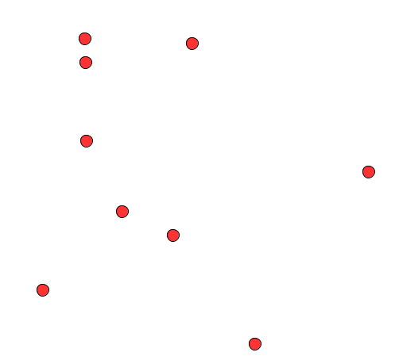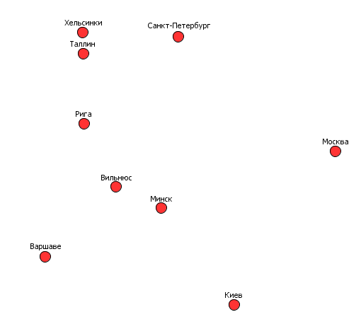

В современных ГИС используются два способа создания надписей на карте: аннотации и надписи.

Надписи создаются автоматически по указанным параметрам к объектам слоя. Каждый слой надписывается отдельно. Надписи создаются заново каждый раз, как пользователь изменит область просмотра карты в Виде. Эта процедура может занимать некоторый промежуток времени. Надписи не хранятся в виде набора пространственных данных.

Как правило, существует упрощенный режим создания надписей и режим, позволяющий более полно задать параметры надписей. На этом занятии мы разберем простой режим.

Помимо надписей в современных ГИС еще используются аннотации. Аннотации – это те же надписи на карте, но которые сохранены в наборе пространственных данных. В аннотациях хранят надписи, которые часто используются и которые откорректированы пользователем.

Задание надписей к объектам слоя:
- Надписи задаются на вкладке Надписи окна Свойства слоя:
- Открыть окно Свойства слоя.
- Переключится на вкладку Надписи.
- Выбрать Включить надписи.
- Выбрать поле (атрибут) для надписи. Как правило – это наименование.
- Нажать на кнопку Шрифт и в открывшемся окне Выбрать шрифт выбрать шрифт и его начертание.
- Выбрать радиокнопку Фиксированная высота.
- Указать в строке ввод высоту (размер) шрифта надписи.
- В списке выбрать единицы измерения Пиксели.
- Выбрать радиокнопку Фиксированный цвет.
- Кликнуть на кнопку и в открывшемся окне Выбрать цвет выбрать цвет.
- Подтвердить изменения.

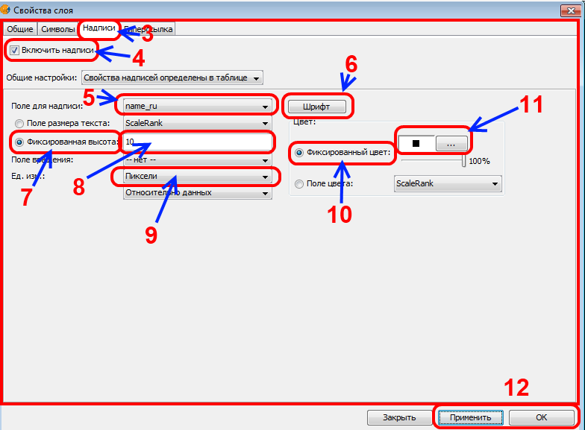

Окно Выбрать шрифт:
- Список для выбора шрифта. Для лучшей читаемости надписей на карте желательно использовать прямые рубленые шрифты.
- Список для выбора начертания (стиля) шрифта. Начертание бывает обычным, полужирным ("толстые" буквы) и курсивом ("наклоненные" буквы).
- Предварительный просмотр выбранного шрифта.
- Кнопки подтверждения выбора.

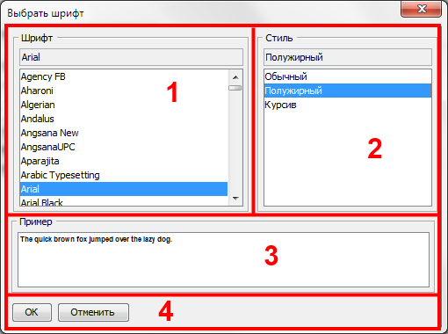

Задания
Выполнить Не более 40 минут

Задание 6.1. Символы объектов слоя
- Создайте новый Проект.
- Сохраните его в рабочей папке под именем "Лаб6_1".
Выполните повторно следующие операции необходимое количество раз:
- Создайте новый Вид.
- Задайте имя Вида по типу слоя пространственных данных и систему координат ESRI 54042.
- Загрузите в Вид соответствующий набор пространственных данных расположенный в папка данных\ 110m_WIII\
- Задайте имя для этого слоя.
- Задайте тип легенды и параметры легенды для этого слоя.
- Задайте символы для этого слоя.
- Задайте надписи для этого слоя.
- Сохраните проект.
Необходимо создать 3 Вида:
Для 1 Вида:
- Имя Вида "Полигональный символ".
- Загрузить в него слой "страны".
- Задать слою имя "Страны мира".
- Тип легенды оставить единый символ.
- Задать символ - не выбирая вид символа в списках, цвет заливки палевый, цвет контура красный и размер 2.
- Задать надписи для слоя по полю надписи "name_ru", шрифт Arial обычный, фиксированный размер 6, единицы измерения пиксели, фиксированный цвет черный.

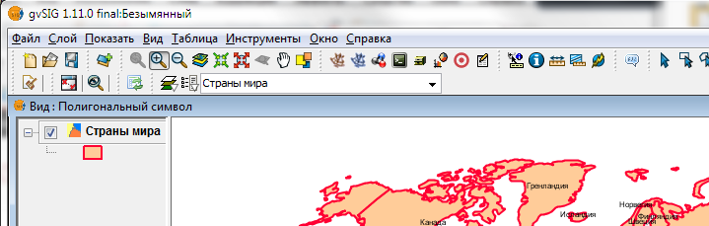

Для 2 Вида:
- Имя Вида "Линейный символ".
- Загрузить слой "реки".
- Задать слою имя "Реки".
- Тип легенды оставить единый символ.
- Задать символ - выбрать в списке "pen",затем вид символа пунктирная линия 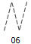, цвет голубой и размер 2.
- Задать надписи для слоя по полю надписи "Name1", шрифт Arial курсив, фиксированный размер 12, единицы измерения пиксели, фиксированный цвет синий.

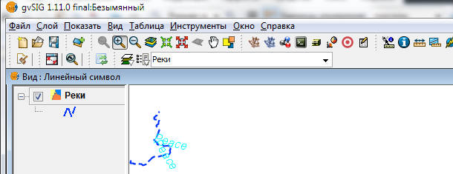
Для 3 Вида:
- Имя Вида "Точечный символ".
- Загрузить слой "города".
- Задать слою имя "Населенные пункты".
- Тип легенды уникальное значение по полю классификации "Admin_type".
- Для "Capital" задать символ – выбрать в списке "symbol", затем вид символа кружочек 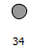, задать красный цвет и размер 5. Для "City" выбрать черный цвет, размер3.
- Для "Capital" в списке типа легенды задать подпись "Столица" для символа. Для "City" задать подпись "Город".
- Задать надписи для слоя по полю надписи "name_ru", шрифт Arial обычный, фиксированный размер 6, единицы измерения пиксели, фиксированный цвет черный.

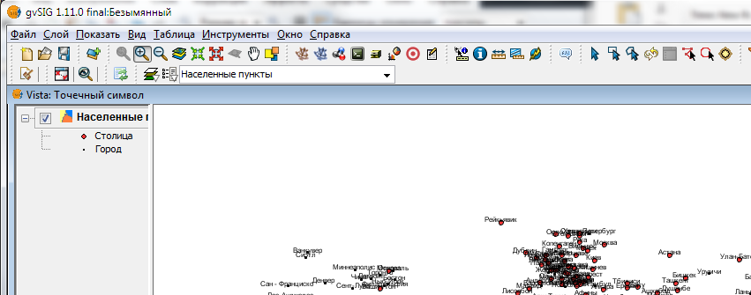

Резюме
Читать

- Символ – аналог условного знака.

- Символ задается после того как была задана легенда в окне Свойства слоя.

- Параметры символа задаются в окне Выбор символа.

- Для символов задаются параметры вида символа, цвета и размера.

- Символы имеют подпись, которая отображается в Таблице содержания Вида.

- Для слоя можно указать надписи, которые создаются автоматически программой.

- Надписи создаются на основе поля в атрибутивной таблице (атрибута).

- Для надписей указываются параметры шрифта, размера и цвета.

Порядок создания электронной карты:
- Создать Проект.
- Создать Вид.
- Задать свойства Вида (имя и систему координат).
- Загрузить слои.
- Расставить слои в таблице содержания Вида по порядку.
- Задать название и легенду для слоя.
- Задать символы и подписи к ним.
- Задать надписи для слоя.
…

Занятие 7. Карта. Свойства Карты. Подготовка компоновки карты.

Методические указания
Конспектировать (7 стр.) Не более 30 минут

Карта – это документ для подготовки карты к печати. В этом документе можно подготовить компоновку карты и затем распечатать ее в виде бумажной карты или экспортировать в файл изображения или документ.

Бумажная карта помимо самой карты должна содержать масштаб, легенду, название и другие элементы. Размещение этих элементов на печатном листе называется компоновкой карты (макетом для печати). В Виде все они представлены в интерфейсе: легенда в таблице содержания, название в заголовке окна и т.д. Если экспортировать изображение из Вида, то там эти элементы карты будут отсутствовать (5-е занятие). Для того чтобы подготовить карту со всеми необходимыми элементами используется документ Карта.

Подготовка компоновки карты.
Документ карта визуально представляет собой виртуальный лист бумаги, на котором размещаются (компонуются) необходимые элементы карты: сама карта, легенда, название и др. Карта, легенда и другие элементы создаются на основе документа Вид и представлены в компоновке фреймами.

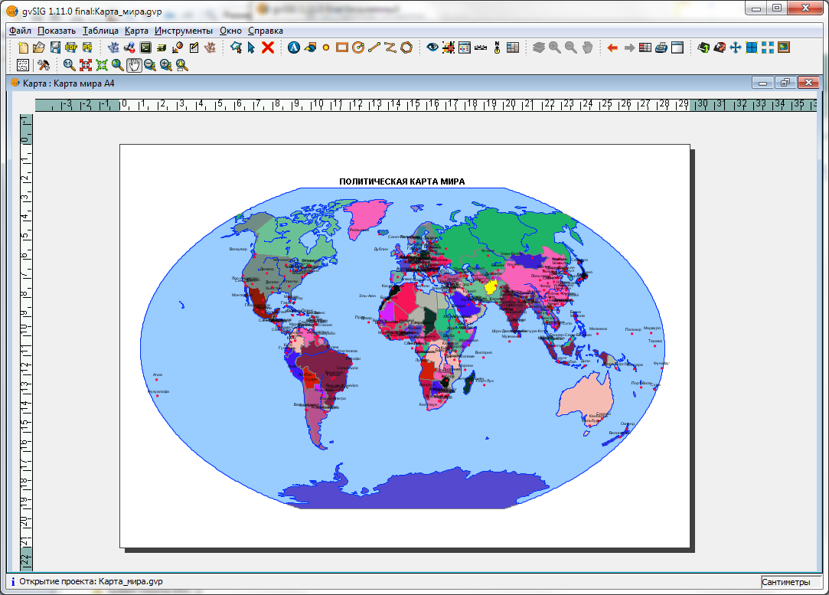

Общий порядок подготовки компоновки:
- Открыть окно Менеджера проекта.
- Создать документ Карта.
- Задать свойства Карты.
- Открыть Карту и задать параметры страницы.
- Разместить на листе карту, легенду и др. (т.е. соответствующие фреймы).
- Добавить текстовые надписи – название, автора и др.

Свойства Карты.
Свойства карты можно задать в окне Свойства карты, которое открывается в Менеджере проекта (выделить документ нажать на кнопку Свойства) или в открытом документе Карта выбрать Меню Карта → Свойства. В окне Свойства карты можно указать:
- Имя документа Карта.
- Задать шаг сетки
- Задать параметры сетки. Сетка используется для удобства размещения создаваемых элементов на листе. Если размещение элементов не привязывается к сетке, лучше отключить ее отображение.
- Задать видимость линейки. Линейка помогает представить размеры листа.
- Кнопки подтверждения.

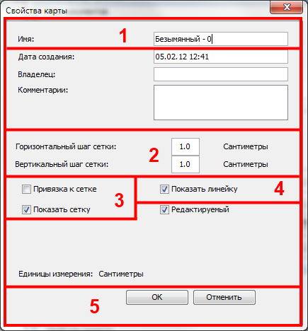

Параметры страницы.
В окне Параметры страницы указываются такие важные параметры Карты, как размер листа, его ориентировка и поля листа. Для того чтобы открыть окно Параметры страницы надо в открытом документе Карта выбрать Меню Карта → Свойства.
- Список выбора размера страницы. Можно выбрать стандартные размеры: A4, A3 и т.д.
- Радиокнопки выбора ориентации листа карты.
- Настройка полей на листе. Кнопка выбора Настроить поля включает отображение полей, затем в строках ввода можно указать размеры полей. Как правило, принтеры имеют границу (поля) печати в 1 см, за этими полями желательно не размещать элементы.
- Кнопки подтверждения.

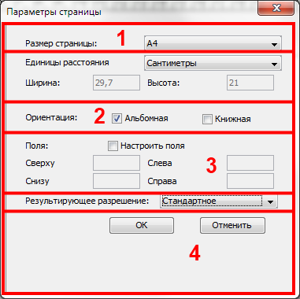

Инструменты просмотра Карты.
Инструменты просмотра Карты (увеличить, уменьшить и др.) сгруппированы в отдельную группу и используются для просмотра листа Карты:

Инструменты просмотра Карты используются как аналогичные им инструменты в Виде. Так для увеличения масштаба просмотра листа Карты надо выбрать инструмент Увеличить и указать требуемую область просмотра. Для того чтобы увидеть весь лист Карты целиком надо нажать на кнопку Показать все .

Добавление на лист Карты фрейма Вида.
Сама карта на листе Карты будет представлена фреймом Вида:

Пустой лист Добавлен фрейм Вида
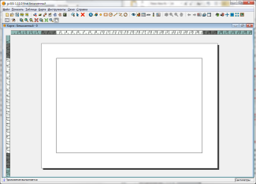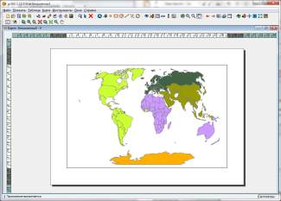

- Выбрать инструмент Добавить вид.
- Удерживая левую клавишу мышки нажатой указать прямоугольник, где будет размещена карта на листе.
- Указать параметры в открывшемся окне Свойства фрейма вида.
- Выбрать Вид, который будет отображаться в фрейме.
- Выбрать способ указания масштаба карты для фрейма:
- Автоматически – автоматически будет подобран масштаб, чтобы поместить всю карту в размер фрейма.
- Сохранить масштаб вида – будет использоваться тот же масштаб для карты, что и в Виде.
- Пользовательский масштаб – можно будет указать точный масштаб карты, который следует использовать во фрейме.
- Поле для ввода масштаба, когда выбран способ "Пользовательский масштаб".
- Кнопки подтверждения.

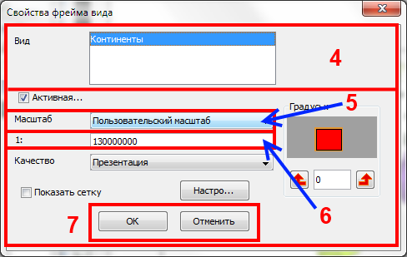

Добавление на лист Карты фрейма легенды.
Фрейм легенды позволяет добавить легенду карты. Легенда будет сформирована аналогично той, которая отображается в Таблице содержания Вида:
Таблица содержания Фрейм легенды
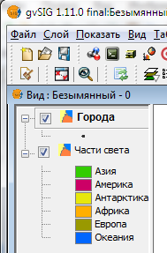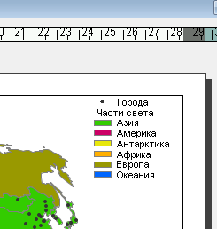

- Выбрать инструмент Добавить легенду.
- Удерживая левую клавишу мышки нажатой указать прямоугольник, где будет размещена легенда на листе.
- Указать параметры в открывшемся окне Свойства фрейма легенды.
- Выбрать Вид, легенда которого будет отображаться в фрейме.
- Выбрать слои, которые будут включены в легенду.
- Нажать на кнопку Шрифт и в окне Выбрать шрифт указать параметры шрифта (размер шрифта программа подберет автоматически).
- Кнопки подтверждения.

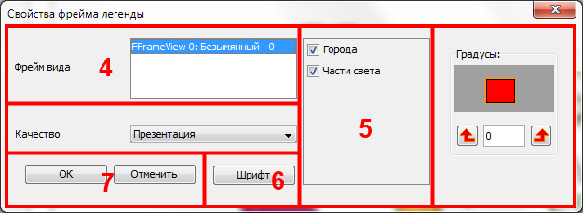

Добавление на лист Карты текстовой надписи.
После того как были добавлены фрейм карты и фрейм легенды надо добавить на лист карты название карты, автора и прочую текстовую информацию. Для этого надо использовать инструмент Добавить текст :
- Выбрать инструмент Добавить текст .
- Удерживая левую клавишу мышки нажатой указать прямоугольник, где будет размещен текст на листе.
- Ввести текст и указать параметры в открывшемся окне Свойства текста.
- Ввести текст в поле для ввода.
- Указать параметры шрифта, в том выравнивание и можно задать точный размер шрифта.
- Можно задать рамку, которая будет отображаться вокруг текста.
- Кнопки подтверждения.

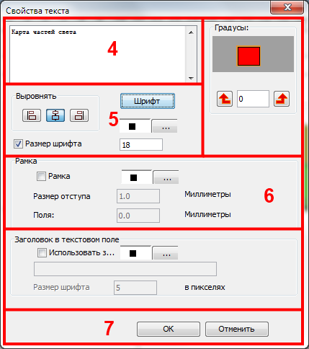

Пример текстовой надписи (название карты):

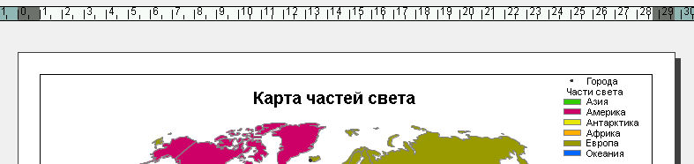

Экспорт и печать Карты.
После того как была подготовлена компоновка карты ее можно распечатать в виде бумажной карты или экспортировать в документ PDF.

Экспорт Карты в документ PDF:
- Нажать на кнопку Экспорт в pdf или выбрать Меню Файл→ Экспорт в pdf.
- В окне доступа к файловой системе указать папку и имя файла.

Печать Карты:
- Выбрать Меню Карта →Печать.
- Откроется стандартное окно выбора параметров печати, где надо указать принтер и параметры печати.

Задания
Выполнить Не более 40 минут

Задание 7.1. Создание Карты
- Создайте новый Проект.
- Сохраните его в рабочей папке под именем "Лаб7_1".
- Создайте новый Вид.
- Задайте имя Вида "Части света" и систему координат ESRI 54042.
- Загрузите в Вид наборы пространственных данных "страны" и "города" расположенные в папка данных\ 110m_WIII\
- Расставьте слои по порядку в Таблице содержания Вида.
- Задайте для слоя "страны":
- Имя "Части света".
- Тип легенды уникальное значение.
- По полю "continent".
- Цветовая схема "CLASIFICACION" .
- Задайте для слоя "города":
- Имя "Города".
- Тип легенды единый символ.
- Символ – круглая черная точка размером 4.
- Сохраните проект.
- Переключитесь в окно Менеджера проекта и создайте новую Карту.
- Задайте для нее свойства: имя "Карта частей света" и отключите сетку (снять галочку в кнопке выбора Показать сетку).
- Задайте параметры страницы: размер A3 (это лист в 2 раза больше листа A4 – стандартного листа для документов), ориентация Альбомная и поля размером в 1 см.
- Добавьте фрейм вида от левого края полей, так чтобы занять большую часть листа.
- Задайте свойства фрейма: укажите Вид "Части света", выберите способ указания масштаба "Пользовательский масштаб" и введите масштаб 130 000 000.
- Добавьте фрейм легенды в один из углов листа карты и укажите в свойствах фрейма Вид "Части света".
- Добавьте вверху листа над картой название карты "Карта частей света". Укажите параметры шрифта для названия Arial, полужирный и размер 16.
- Сохраните проект. К примеру, должна получиться подобная карта:

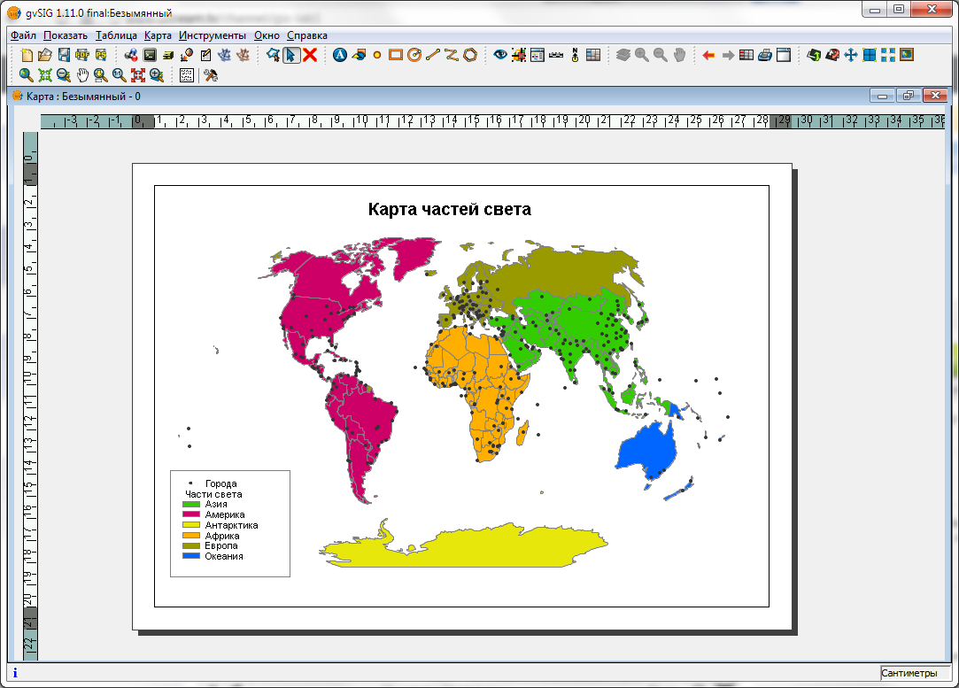

- Экспортируйте проект в документ PDF, сохранив его в рабочей папке под именем "Карта_частей_света".

Резюме
Читать

- Карта – документ, где можно подготовить карту для печати.

- Документ Карта представлен в виде листа, на котором компонуются элементы карты (сама карта, легенда, название и пр.).

- В документе Карта сама карта представлена в виде фрейма Вида и отображает карту из соответствующего Вида.

- Фрейм легенды отображается аналогично соответствующей Таблице содержания Вида.

- На лист карты можно добавить текстовые надписи (название, автор и пр.).

- Созданную карту можно распечатать или экспортировать в файл документа PDF.

Порядок создания электронной карты:
- Создать Проект.
- Создать Вид.
- Задать свойства Вида (имя и систему координат).
- Загрузить слои.
- Расставить слои в таблице содержания Вида по порядку.
- Задать название и легенду для слоя.
- Задать символы и подписи к ним.
- Задать надписи для слоя.
- Создать Карту.
- Скомпоновать на листе Карты элементы карты (саму карту, легенду, название и пр.).
- Распечатать или экспортировать в файл получившуюся карту.

Занятие 8. Карта субъекта Российской Федерации на основе данных OpenStreetMap.

Методические указания
Конспектировать (5 стр.) Не более 20 минут

Порядок создания электронной карты
В течение 7 занятий был рассмотрен в общем виде процесс подготовки электронной карты на примере работы с программой gvSIG. Был пройден путь от пустого экрана рабочего стола Windows до готовой электронной карты в ГИС и документа PDF с этой картой.

Порядок создания электронной карты:
- Создать Проект.
- Создать Вид.
- Задать свойства Вида (имя и систему координат).
- Загрузить слои.
- Расставить слои в таблице содержания Вида по порядку.
- Задать название и легенду для слоя.
- Задать символы и подписи к ним.
- Задать надписи для слоя.
- Создать Карту.
- Скомпоновать на листе Карты элементы карты (саму карту, легенду, название и пр.).
- Распечатать или экспортировать в файл получившуюся карту.

Общий принцип порядка создания электронной карты сохраняется при работе в любой геоинформационной системе. Он может усложняться за счет задания параметров, которые остались "за рамками" занятий и которые используются уже при профессиональной работе с ГИС. К примеру, в этом занятии мы разберем расширенный режим создания надписей для слоя пространственных данных в Виде. Он может модифицироваться в других ГИС, так как там используется схожий по возможностям (инструментам), но отличный внешне интерфейс программы.

На следующих этапах освоения работы с геоинформационными системами пользователь может освоить, как управлять наборами пространственных данными, как редактировать и создавать новые пространственные данные, как их анализировать.

Расширенный режим надписей для слоя.
Режим "Определяемые пользователем надписи" позволяет более полно указать параметры создания надписей для слоя пространственных данных:
- Открыть окно Свойства слоя для слоя в Виде.
- Переключится на вкладку Надписи.
- Включить надписи.
- Выбрать в списке Общие настройки пункт "Определяемые пользователем надписи".
- Нажать на кнопку Свойства и в открывшемся окне Свойства класса надписей указать шрифт, цвет шрифта, размер шрифта и поле таблицы (атрибут) для надписей.
- Нажать на кнопку Размещение и в открывшемся окне Свойства размещения указать, как надпись должна быть расположена относительно условного знака пространственного объекта на карте.
- Подтвердить изменения.

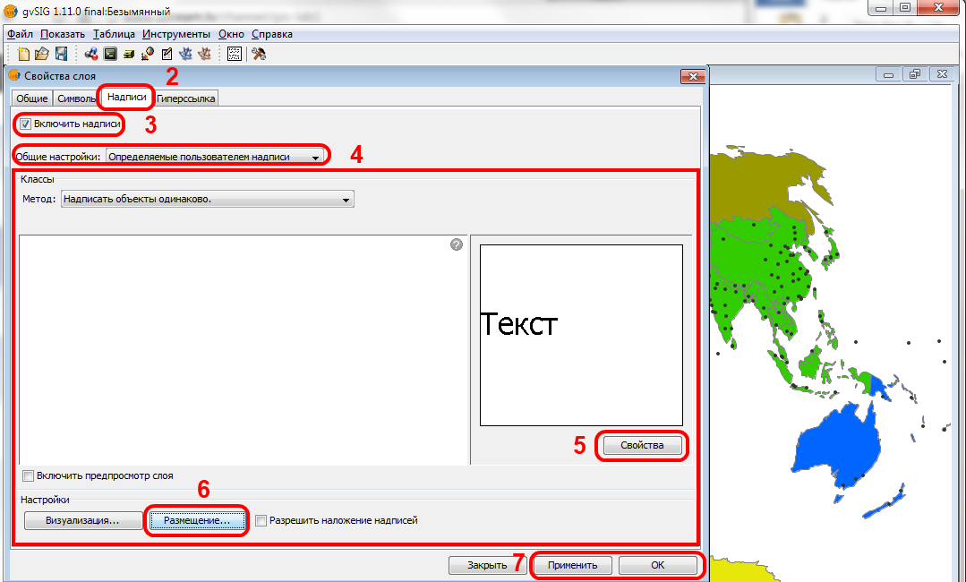

!Способы размещения будут различаться для точечных, линейных и полигональных слоев пространственных данных.

Окно Свойства класса надписей:
- Выбрать шрифт.
- Выбрать цвет.
- Указать фиксированный размер текста в пикселях (пунктах).
- Указать поле таблицы для надписей – кликнуть на строку в столбце Выражение для надписей и ввести название поля в верхнем регистре (прописными буквами) в квадратных скобках (для ввода этих скобок надо переключиться на английский язык). К примеру, "[NAME_RU]".
- Подтвердить изменения.

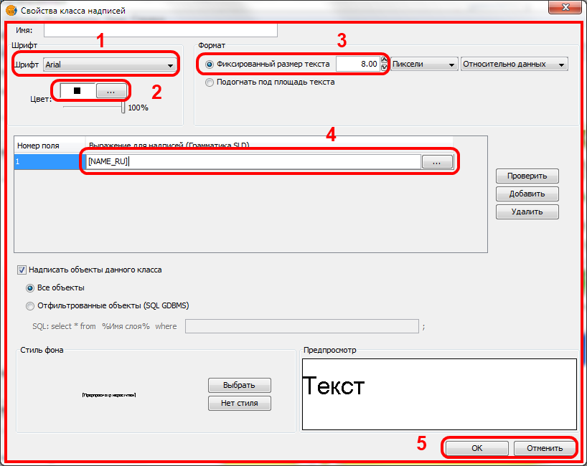

!Чтобы не набирать в пункте 4 с клавиатуры название поля можно нажать на расположенную справа кнопку– откроется окно Выражения и в списке Поля дважды кликнуть на поле для добавления его в надпись.

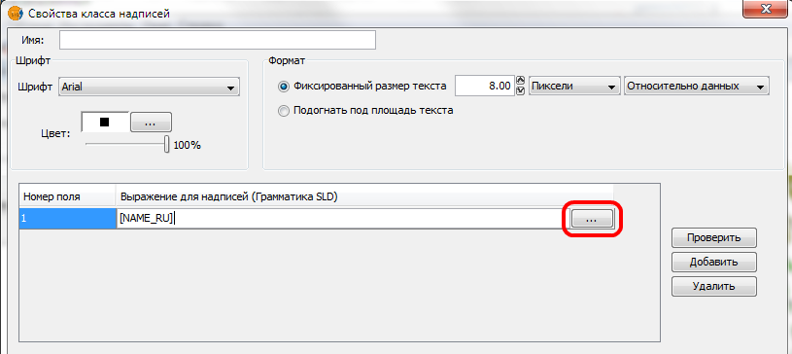

!Также в расширенном режиме можно задать выражение для текста надписи. Для этого можно использовать выражения заданные с помощью грамматики SLD. К примеру, задать поле для надписи Area (площадь) и добавить строку "га" и в итоге надпись будет содержать не только число, но и указание единицы измерения – "12508,98 га".

Окно Свойства размещения для точечных слоев:
- Радиокнопка выбора Смещать надписи … В этом режиме надписи размещаются рядом с точкой (условным знаком объекта). Как правило, на картах используется такое размещение надписей.
- Радиокнопка выбора Размещать надписи …Надписи будут размещаться поверх точек.
- Кнопки подтверждения выбора.

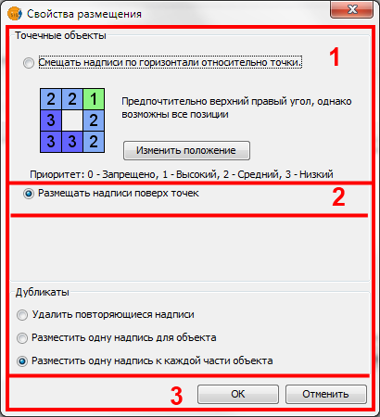

Окно Свойства размещения для линейных слоев:
- Радиокнопки выбора ориентации надписей:
- Альбомная – горизонтальная надпись.
- Параллельно – прямая надпись вдоль линии.
- Вдоль линии – буквы будут расставлены в зависимости от изменения линии.
- Перпендикулярно – не рассматривается в занятии.
- Радиокнопка выбора положения надписи относительно линии:
- Над – надпись будет слева от линии.
- На линии – надпись будет над линией.
- Под – надпись будет справа от линии.
- Кнопки подтверждения выбора.

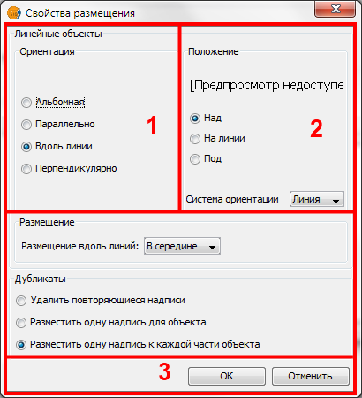

OpenStreetMap.
OpenStreetMap (www.openstreetmap.org) – это картографический сервис, в котором карта создается пользователями (как в Википедии). Карта охватывает весь мир. Есть регионы, где карта очень подробна, есть регионы, где она практически отсутствует. Любой пользователь, в том числе и вы, может принять участие в создании этой карты.

Карту OpenStreetMap можно использовать и для создания своих карт на определенных лицензионных условиях. На сайте сообщества GIS-Lab реализуется проект, где можно скачать подготовленные наборы пространственных данных OpenStreetMap по регионам России
(http://gis-lab.info/projects/osm_shp.html).

Задания
Выполнить Не более 50 минут

Задание 8.1. Карта OSM
- Создайте новый Проект.
- Сохраните его в рабочей папке под именем "Лаб8_1".
- Создайте новый Вид.
- Задайте имя Вида "OSM"
- Задайте систему координат ESRI 54004 (не перепутайте с другими ранее использованными системами координат).
- Загрузите в Вид наборы пространственных данных "реки", "районы", "озера", "населенные_пункты", "железные_дороги" и "автодороги" расположенные в папка данных\ OSM\
- Расставьте слои по порядку в Таблице содержания Вида ("населенные_пункты", "автодороги", "железные_дороги", "озера", "реки", "районы").
- Задайте для слоя "районы":
- Имя "Административное деление".
- Тип легенды уникальное значение.
- По полю "NAME".
- Цветовая схема "hardcandy" . Нажмите несколько раз на кнопку Добавить все, чтобы подобрать лучшее сочетание цветов.
- Задайте для слоя "реки":
- Имя "Реки".
- Тип легенды единый символ.
- Символ – линия голубого цвета и размером 1.
- Надписи – "Определяемые пользователем надписи"
- Свойства надписей, цвет голубой, размер 4, поле надписи ввести [NAME]
- Размещение надписей указать вдоль линии и над, а также выбрать "Удалить повторяющиеся надписи".
- Задайте для слоя "озера":
- Имя "Озера".
- Тип легенды единый символ.
- Символ – заливка синего цвета, контур голубого цвета и размером 1.
- Задайте для слоя "железные_дороги":
- Имя "Железные дороги".
- Тип легенды единый символ.
- Символ – линия черного цвета и размером 1.
- Задайте для слоя "автодороги":
- Имя "Автомобильные дороги".
- Тип легенды единый символ.
- Символ – линия красного цвета и размером 1.
- Задайте для слоя "населенные_пункты":
- Имя "Населенные пункты".
- Тип легенды уникальное значение.
- По полю "PLACE".
- Для символа "city" – выберите символ , красный цвет, размер 12.
- Для символа "town" – выберите символ , красный цвет, размер 8.
- Для символа "village" – круглая точка, черный цвет, размер 6.
- Задайте подписи к символам "city" –"крупные города", "town"– "города", "village" – "сельского типа".
- Надписи – "Определяемые пользователем надписи".
- Свойства надписей, цвет черный, размер 4, поле надписи ввести [NAME]
- Размещение надписей выбрать "Смещать надписи по…"
- Сохраните проект. К примеру, должен получиться подобный Вид:

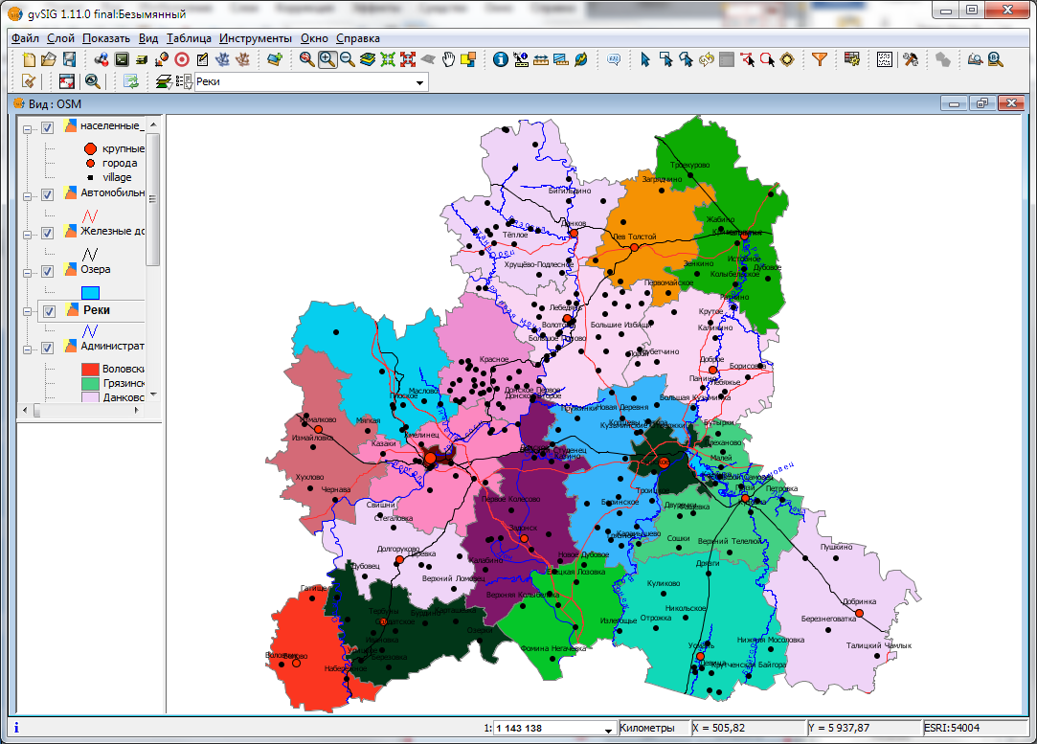

- Переключитесь в окно Менеджера проекта и создайте новую Карту.
- Задайте для нее свойства: имя "Карта OSM" и отключите сетку.
- Задайте параметры страницы: размер A3, ориентация Альбомная и поля размером в 1 см.
- Добавьте фрейм вида от левого края полей, так чтобы занять большую часть листа, оставим справа место для легенды.
- Задайте свойства фрейма: укажите Вид "OSM", выберите способ указания масштаба "Автоматически".
- Добавьте фрейм легенды справа от фрейма Вида и укажите в свойствах фрейма Вид "OSM".
- Добавьте вверху листа над легендой название карты "Карта OpenStreetMap". Укажите параметры шрифта для названия Arial, полужирный и размер 28.
- Сохраните проект. К примеру, должна получиться подобная карта:

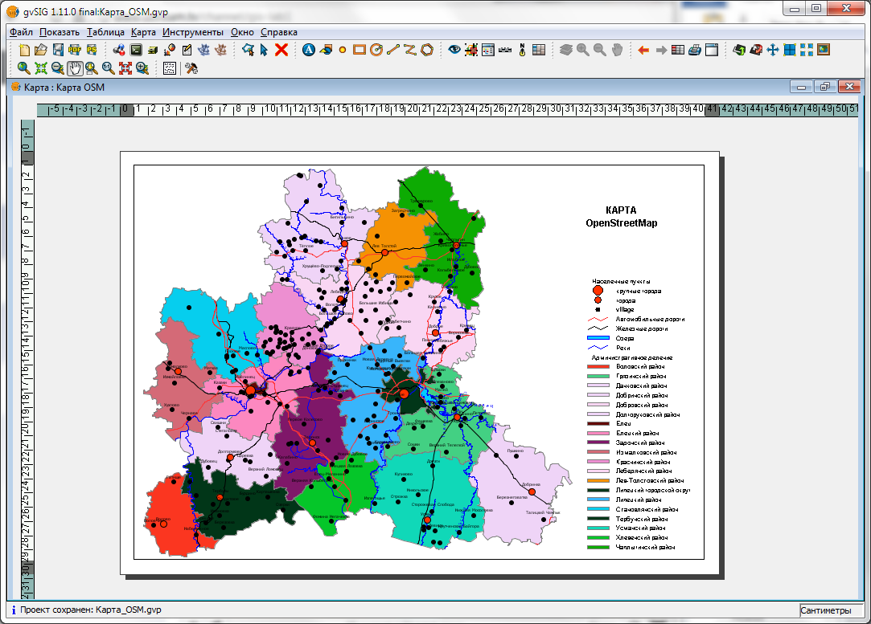

- Экспортируйте проект в документ PDF, сохранив его в рабочей папке под именем "Карта_OSM".

Резюме
Читать

Порядок создания электронной карты:
- Создать Проект.
- Создать Вид.
- Задать свойства Вида (имя и систему координат).
- Загрузить слои.
- Расставить слои в таблице содержания Вида по порядку.
- Задать название и легенду для слоя.
- Задать символы и подписи к ним.
- Задать надписи для слоя.
- Создать Карту.
- Скомпоновать на листе Карты элементы карты (саму карту, легенду, название и пр.).
- Распечатать или экспортировать в файл получившуюся карту.

Занятие 9. Управление пространственными данными. WxGIS. Картографические веб-сервисы в интернете.

Методические указания
Конспектировать (6 стр.) Не более 15 минут

wxGIS
wxGIS – программа, инструментальная ГИС предназначенная для просмотра и управления наборами пространственных данных.

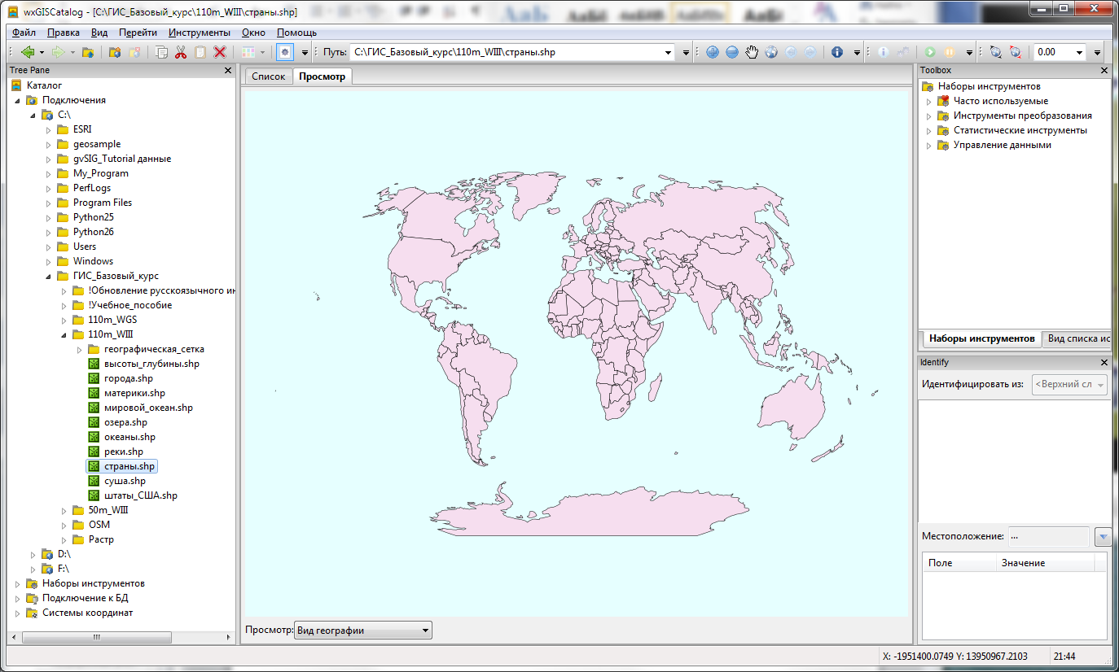

wxGIS используется в тех случаях, когда нет необходимости создавать электронную карту, а надо быстро просмотреть содержимое набора пространственных данных. Данные можно просмотреть как в виде карты, так и виде таблицы. Для просмотра карты используются аналогичные другим ГИС инструменты: увеличить, уменьшить и т.д.

Запуск программы wxGIS:
На рабочем столе кликнуть на ярлык программы:
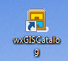

Интерфейс wxGIS:
- Строка заголовка окна программы.
- Строка меню.
- Строка инструментов и кнопок.
- Панель каталога.
- Окно просмотра с 2 вкладками Список и Просмотр.
- Панель инструментов геообработки.
- Панель инструмента Информация.
- Строка состояния.

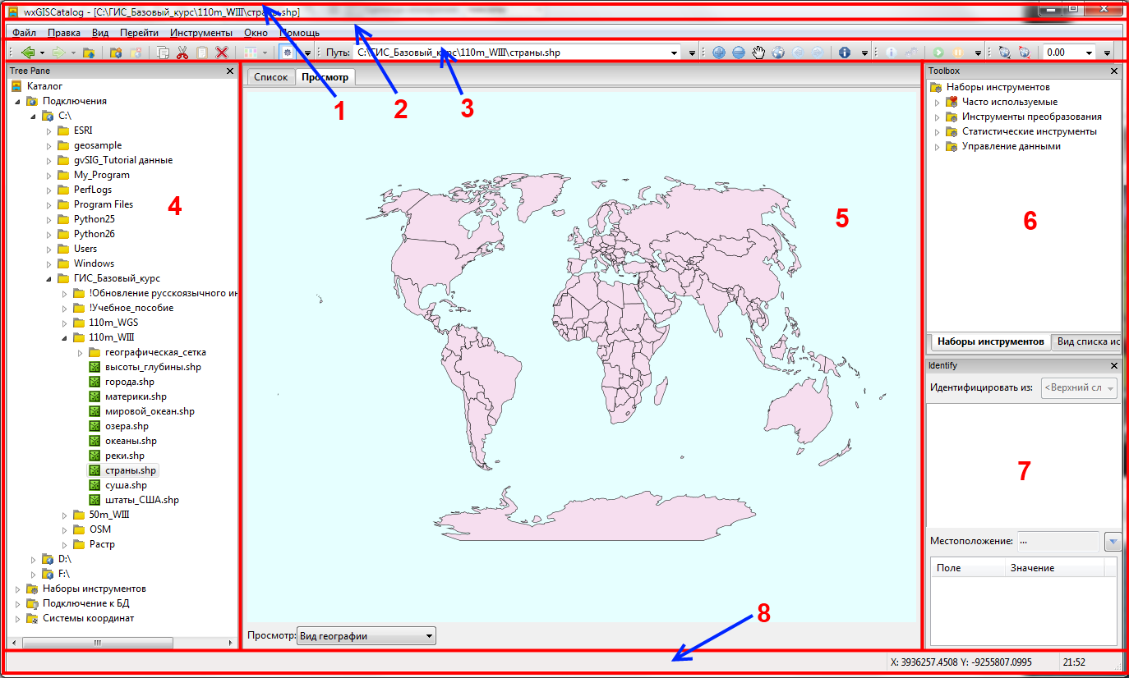

Панель каталога работает аналогично проводнику Windows. Для просмотра папки надо развернуть Подключения далее Логический диск (к примеру, C:\) далее развернуть необходимую папку.

!В wxGIS будут отображаться только наборы пространственных данных. Программа не будет отображать файлы других типов. Причем, даже если набор пространственных данных физически состоит из нескольких файлов, на жестком диске в wxGIS он будет показываться как один набор.

Окно просмотра содержит 2 вкладки. На вкладке Список можно увидеть список наборов пространственных данных в выбранной папке:

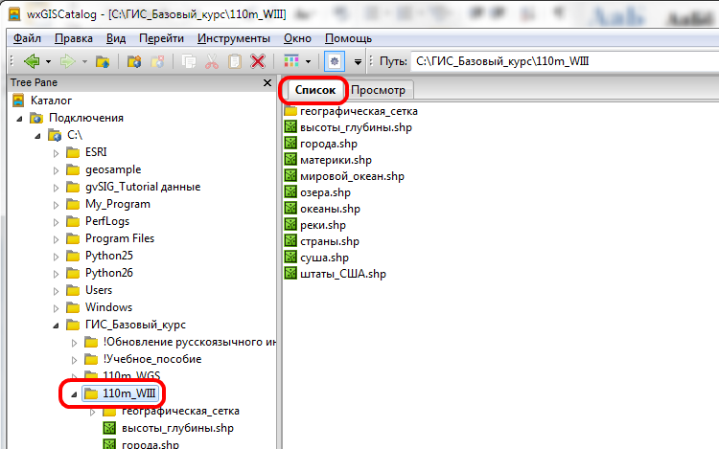

На вкладке Просмотр можно просмотреть выбранный в панели каталога набор пространственных данных. Внизу вкладки есть список позволяющий выбрать режим просмотра Вид географии (карта):

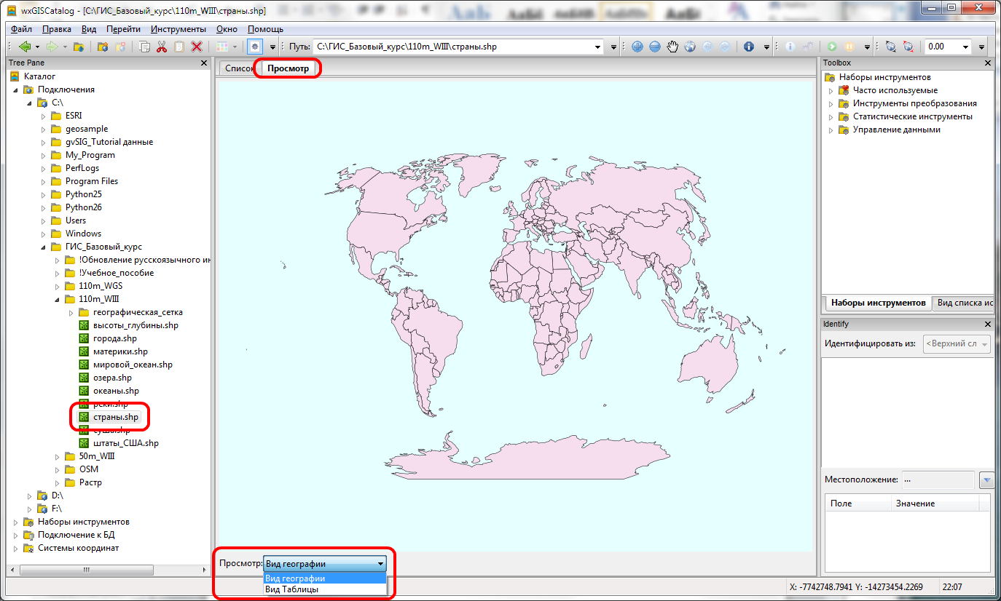

Или Вид таблицы (атрибутивная таблица):

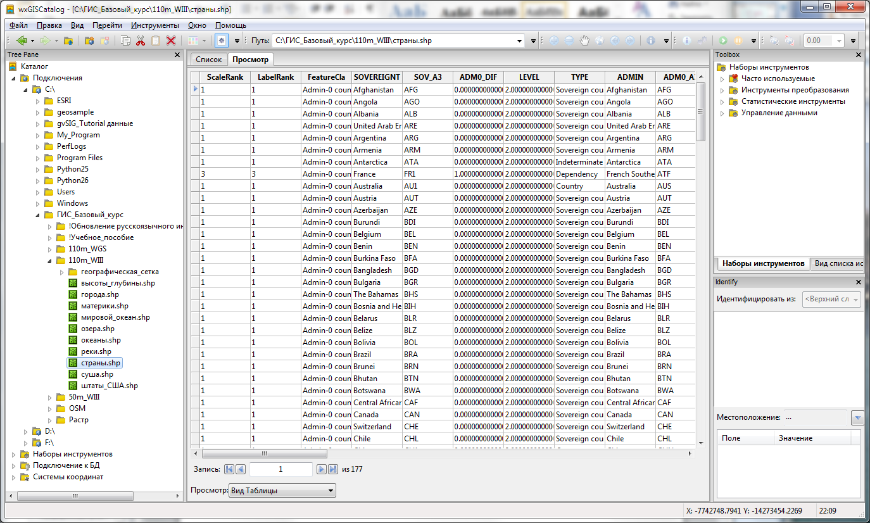

Для просмотра в Виде географии доступны аналогичные другим ГИС инструменты: увеличить, уменьшить и т.д. 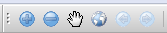. Также имеется аналогичный другим ГИС инструмент получения информации по объектам . Информация будет отображаться в панели инструмента Информация.

Управление данными в wxGIS.
wxGIS предназначен не только для просмотра, но и для управления пространственными данными. В программе можно скопировать или перенести набор пространственных данных в новую папку. С помощью инструментов геообработки выполнить преобразование или анализ данных (проецирование, получение статистики и др.).

Копирование набора пространственных данных в целевую папку:
- В панели каталог выделить папку содержащую набор пространственных данных.
- Открыть в окне просмотра вкладку Список.
- Выделить набор пространственных данных.
- Кликнуть над набором правой клавишей мышки для получения контекстного меню и выбрать пункт Копировать(или клавиши Ctrl+C).

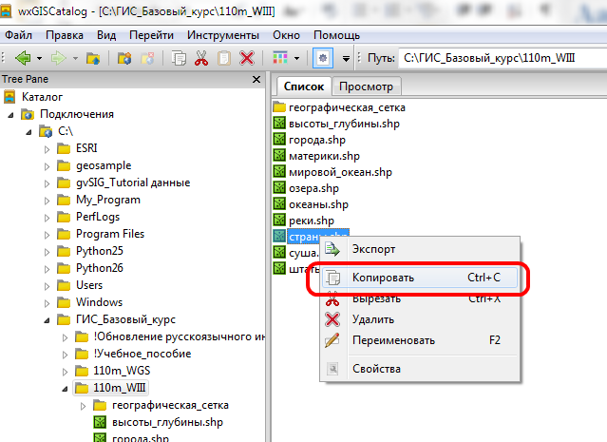

- В панели каталог выделить папку,куда надо скопировать набор пространственных данных.
- Открыть в окне просмотра вкладку Список.
- Кликнуть над пустым местом в папке правой клавишей мышки для получения контекстного меню и выбрать пункт Вставить(или клавиши Ctrl+V).

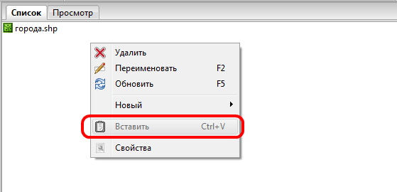

Проецирование набора пространственных данных.
С помощью инструмента геообработки "Проецирование векторного файла (одного)" можно перевести (проецировать) набор пространственных данных из одной системы координат в другую. При этом исходный набор сохранится и будет создан новый с указанной системой координат. Для проецирования:
- В панели инструментов геообработки разверните Управление данными, далее Вектор и дважды кликните левой клавишей мышки на инструмент геообработки "Проецирование векторного файла (одного)".

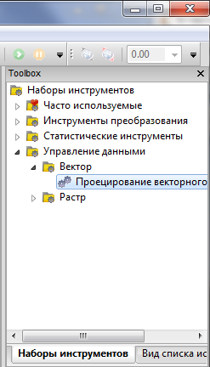

- Откроется окно инструмента, где надо будет указать набор пространственных данных, который следует проецировать.

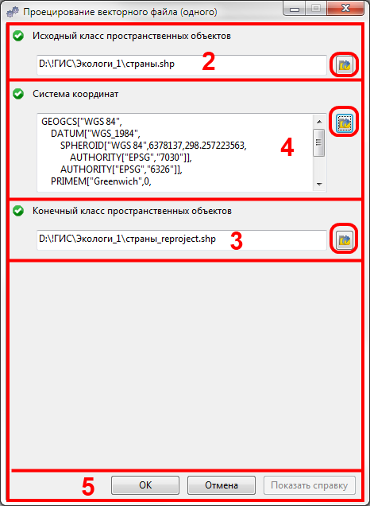
- Затем указать имя и папку создаваемого набора данных в указанной системе координат.
- Указать систему координат.
- Кнопки подтверждения операции.
Кнопка  открывает доступ к окну выбора объекта.

Задания
Выполнить Не более 25 минут

Задание 9.1. wxGIS
- Запустите программу wxGIS.
- Откройте и выделите в панели каталога папка данных\ 110m_WGS\
- Откройте вкладку Список.
- Скопируйте набор пространственных данных "страны".
- Откройте и выделите в панели каталога рабочую папку.
- Откройте вкладку Список.
- Вставьте скопированный набор пространственных данных в рабочую папку.
- Выделите его в панели каталога.
- Откройте вкладку Просмотр.
- Опробуйте работу инструментов просмотра и инструмент информация.
- Найдите в панели инструментов геообработка инструмент "Проецирование векторного файла (одного)" и откройте его.
- Укажите исходным тот набор пространственных данных "страны", который скопировали в свою рабочую папку.
- Папку назначения и имя можно оставить без изменений.
- Укажите систему координат World_Bonne, которая находится в Системы координат/ProjectedCoordinateSystems/World

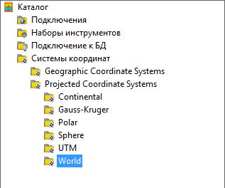

- Выделите рабочую папку в панели каталога и получите правой клавишей мышки контекстное меню над ней, где выберете пункт Обновить.

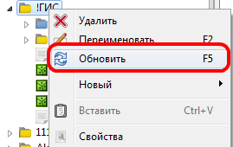

- Выделите в панели каталога проецированный набор данных и просмотрите его.

Методические указания
Конспектировать (3 стр.) Не более 10 минут

Картографические веб-сервисы в интернете
В прошлом десятилетии в интернете появились картографические веб-сервисы, изменившие и сам интернет, и весь мир в целом. И хотя картографические веб-сервисы существовали и до этого времени, именно с появившимися связывают новый период в ГИС-технологиях, который можно назвать "пользовательским". Это период когда не имеющие географического или информационного образования пользователи могут редактировать пространственные данные и участвовать в коллективном создании карт. Это период когда пользователи могут бесплатно просматривать ранее не доступные спутниковые снимки, аэрофотосъемку и подробные карты на территорию всего мира.

Начало этому периоду положил в 2005 году веб-сервис Карты Google. Часто на новшества, вводимые в этом сервисе, ориентируются другие картографические веб-сервисы. OpenStreetMap, открывшийся в 2004 году, предложил пользователям интернета коллективно создавать карту мира и сейчас эта карта полнее и достовернее профессиональных карт на многих территориях. В России также популярны сервисы Яндекс-карты и 2ГИС.

Картографические веб-сервисы предлагают одинаковые инструменты, которые могут отличаться в оформлении в интерфейсе. В первую очередь они предлагают возможность найти объект на карте по его названию или по его адресу.
Для просмотра карты, как и в любой ГИС, есть инструменты увеличить уменьшить и др. Однако чаще всего это выполняется мышкой – удерживая левую клавишу мышки можно перемещать карту, средним колесиком мышки изменять масштаб.

Как правило, можно переключиться между просмотром карты и спутниковых снимков, а также включить/выключить дополнительные слои пространственных данных.

Найденный объект можно распечатать на карте. Или можно получить ссылку на видимую в окне браузера карту для того, чтобы поделиться ею в блоге или социальной сети.

OpenStreetMap.
http://www.openstreetmap.org/
- Строка поиска адреса или объекта.
- Список найденных объектов.
- Инструменты просмотра карты.
- Выбор слоев пространственных данных.
- Получение гиперссылки на текущую карту.

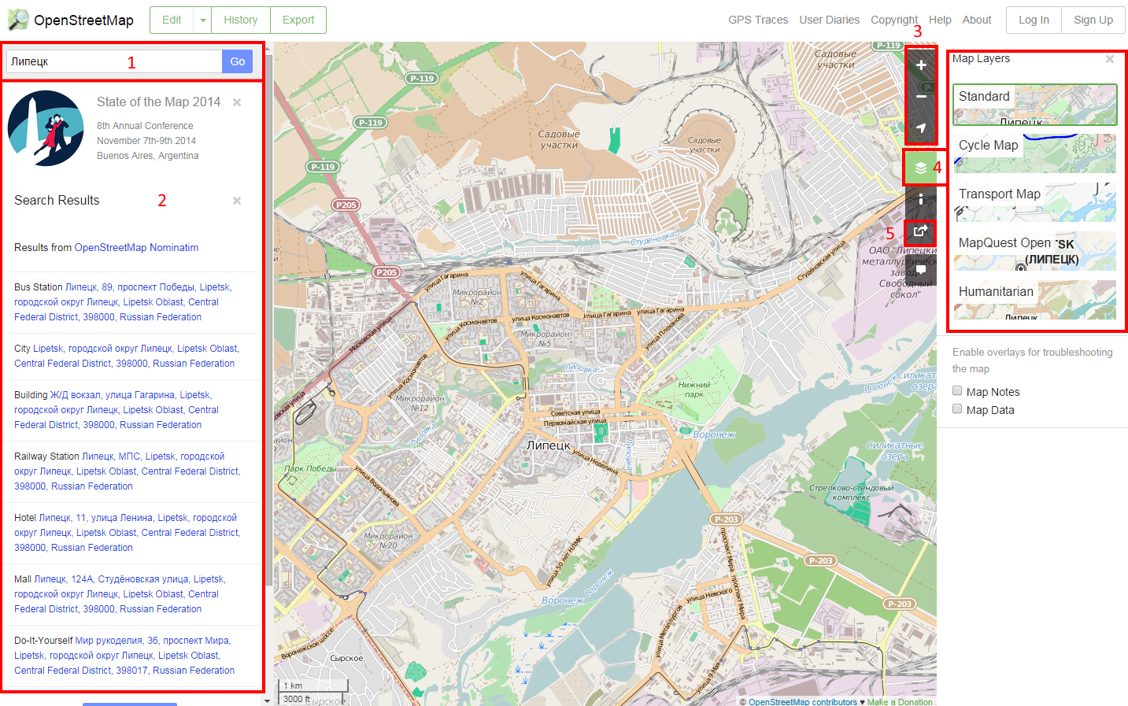

Карты Google.
http://maps.google.ru
- Строка поиска адреса или объекта.
- Список найденных объектов.
- Инструменты просмотра карты.
- Выбор слоев пространственных данных.
- Печать карты.
- Получение гиперссылки на текущую карту

Старый интерфейс:
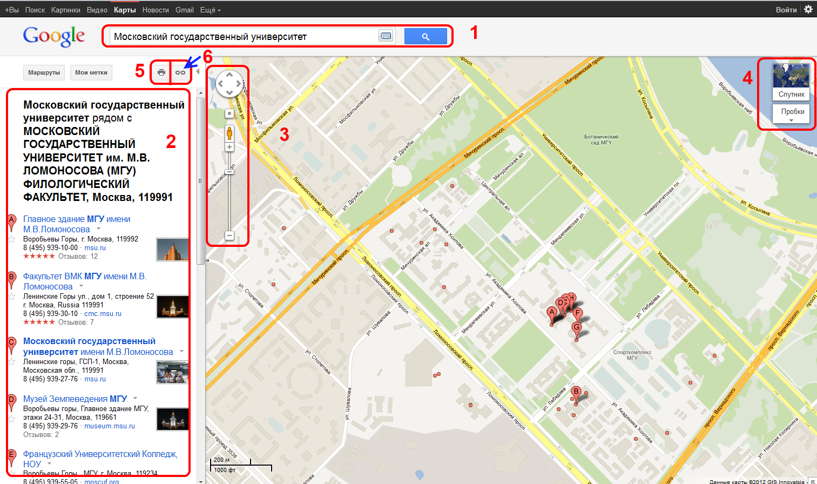

Новый интерфейс:
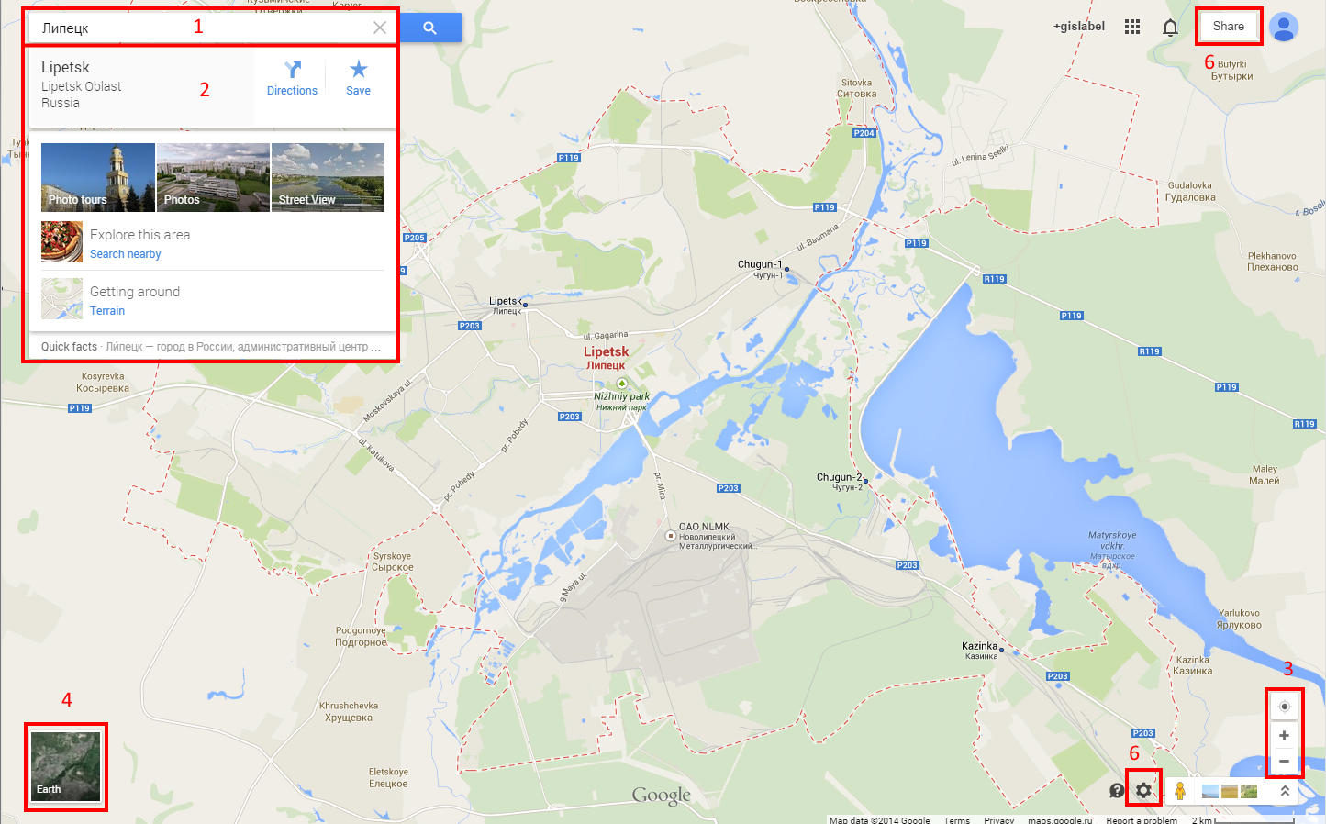

Яндекс-карты.
http://maps.yandex.ru
- Строка поиска адреса или объекта.
- Список найденных объектов.
- Инструменты просмотра карты.
- Выбор слоев пространственных данных.
- Печать карты.
- Получение гиперссылки на текущую карту.

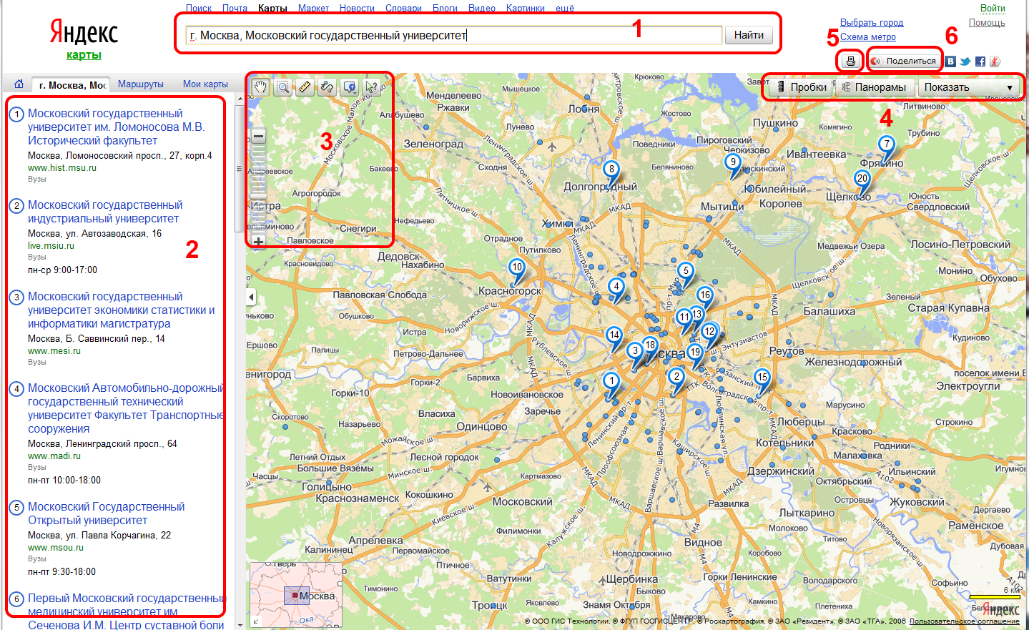

2ГИС
http://2gis.ru/
- Строка поиска адреса или объекта.
- Список найденных объектов.
- Инструменты просмотра карты.
- Получение гиперссылки на текущую карту.

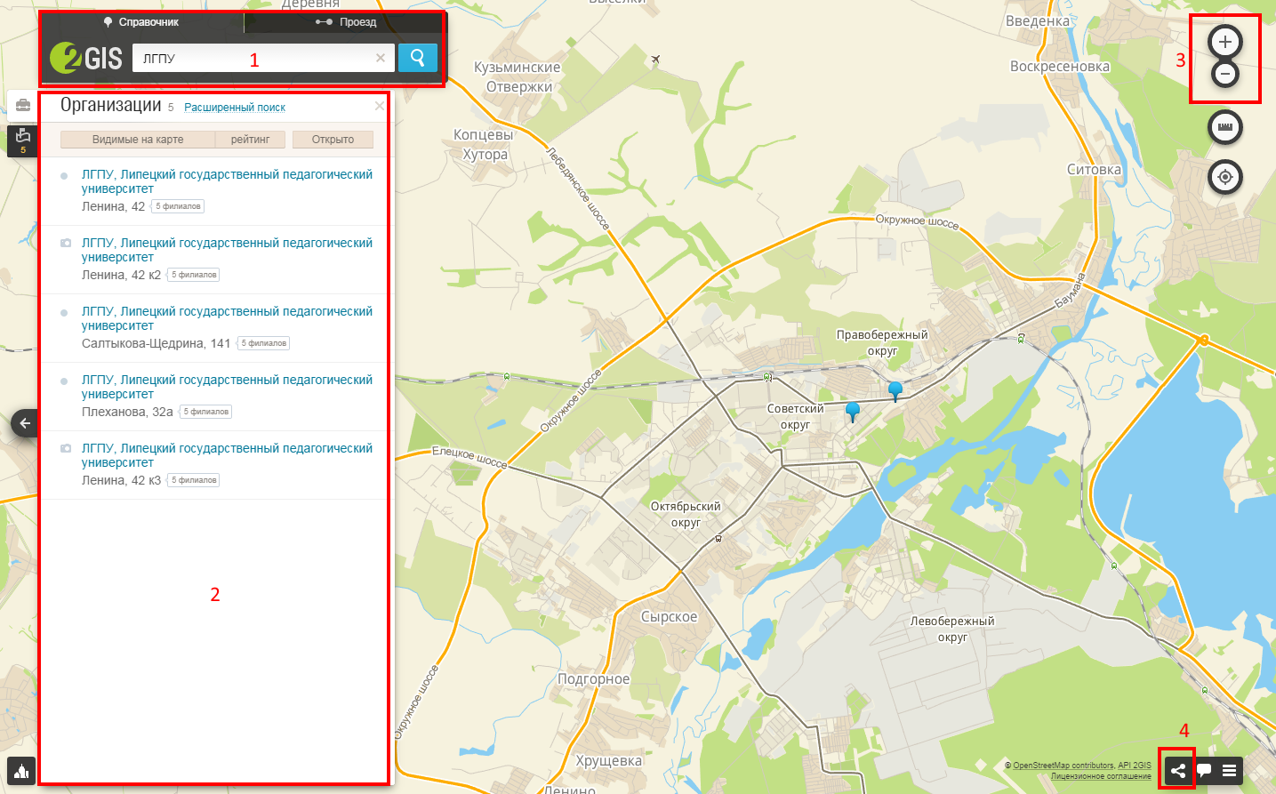

Задания
Выполнить Не более 30 минут

Задание 9.2. Картографические веб-сервисы
- Откройте в браузере поочередно картографические веб-сервисы:
- http://www.openstreetmap.org/
- http://maps.google.ru
- http://maps.yandex.ru
- http://2gis.ru/
- Найдите во всех 4 веб-сервисах на карте Московский государственный университет им. Ломоносова (или свой ВУЗ) с помощью строки поиска или инструментов просмотра карты.
- Создайте новый текстовый документ в текстовом редакторе (MSWord или OpenOfficeWriter).
- Добавьте поочередно в текстовый документ название картографического веб-сервиса.
- Затем скопируйте снимок экрана с этим веб-сервисом в буфер обмена (клавиша PrtScr на клавиатуре) и вставьте его в текстовый документ (кнопка Вставить).
- Затем скопируйте ссылку на этот фрагмент карты и вставьте его в текстовый документ.
- Сохраните текстовый документ в рабочей папке под именем "Лаб9_1".

Резюме
Читать

- wxGIS – программа, инструментальная ГИС предназначенная для просмотра и управления наборами пространственных данных.

- В wxGIS можно просмотреть данные, скопировать их в новую папку, проецировать в другую систему координат, выполнить другие операции для управления наборами пространственных данными.

- В интернете есть популярные картографические веб-сервисы, которые позволяют любому пользователю просматривать подробную карту всего мира. Среди них: OpenStreetMap, Карты Google, Яндекс Карты, 2ГИС.

- Картографические веб-сервисы позволяют найти объект по его адресу или названию, просмотреть карту, распечатать ее и поделится ссылкой на этот фрагмент карты в социальной сети или блоге.

Информация об учебном пособии

Учебное пособие "Географические информационные системы. Практикум. Базовый курс" разработано для практических занятий по курсу "Географические информационные системы" специальностей географического, экологического и технического профилей высших учебных заведений. Учебное пособие предполагает самостоятельную работу с ним студентов и выполнение практических занятий без вмешательства преподавателя. Преподавателю отводится контролирующая и менторская роль.

Как правило, курс"Географические информационные системы" ориентирован на формирование у студентов основных умений и навыков работы с географическими информационными системами. Этот курс не большой по объему часов или же содержит вводную часть, цель которой дать базовые знания по географическим информационным системам. Учебное пособие раскрывает студентам основные понятия в сфере геоинформационных систем и дает базовые умения:
- Понятия:
  - Геоинформационные системы.
  - Инструментальные ГИС.
  - Пространственные данные.
  - Электронная карта.
  - Системы координат в ГИС.
  - Способы отображения пространственных данных в электронных картах.
- Умения и навыки:
  - Использования основных инструментов по работе с электронными картами.
  - Создания электронных карт на базе пространственных данных.
  - Основы управления пространственными данными.
  - Использование картографических веб-сервисов.

Учебное пособие рассчитано на 18 аудиторных часов. Практикум включает 9 практических занятий, каждое из которых рассчитано на 2 аудиторных часа. Отведенное время на занятие составляет не более 80 минут, так как предполагается, что часть времени будет потрачено на административные вопросы, включение/выключение компьютера, подготовку рабочего места и пр.

Каждое занятие включает в себя несколько разделов: методические указания, задания и резюме. Для каждого раздела приведен временной контроль для самостоятельного контроля процесса выполнения занятия студентами. Отведенное на разделы время рассчитано исходя из среднего уровня базовых знаний у студента. Отлично обучающиеся студенты могут выполнять задания до завершения контрольного времени, в этом случае преподаватель может дать дополнительное задание по теме занятия. Студенты не успевшие выполнить задания могут выполнять их позднее в самостоятельном режиме, однако следует требовать от них выполнения этих заданий до следующего занятия.

Методические указания содержат общие описания, в том числе в конспективном виде повторяющие соответствующие темы лекций и конкретные описания выполнения операций в программе. После методических указаний приводится задание для выполнения. В конце занятия приводится резюме, где подводится итог полученным знаниям.

Учебное пособие может использоваться в средних общеобразовательных и специализированных учреждениях, однако для этого желательно проводить его адаптацию к требованиям учебных пособий для средних образовательных учреждений.

Учебное пособие может использоваться для самостоятельного изучения или на курсах повышения квалификации.

В главе "Подготовка компьютера к занятиям" указано как подготовить компьютеры к курсу и где получить необходимую для этого информацию. Учебное пособие ориентировано на работу с набором пространственных данных для обучения, который можно скачать на портале. При желании, преподаватель может сформировать свой набор пространственных данных, внеся соответствующие изменения в задания.

Авторы желают успешной работы преподавателю и новых знаний студентам!

Подготовка компьютера к занятиям

Перед началом курса необходимо подготовить компьютеры к работе (выполняется преподавателем для компьютерного класса или самостоятельно для домашнего компьютера). Для этого необходимо:

- Установить программу gvSIG версии 1.11.
Скачать программу можно на портале gvSIG Россия

- Установить русский язык и обновленные файлы локализации. Описание процесса обновления есть в блоге gvSIG Россия.В архиве данных к учебному пособию имеются обновленные файлы локализации.

- Если при установке программой не были созданы ярлыки для запуска программы, необходимо создать их вручную. Файл для запуска программы при установке «по умолчанию» находится по адресу "C:\Program Files\gvSIG_1.11.0_final\bin\gvSIG.exe".
Этот ярлык также имеется в архиве данных к учебному пособию.

- Если при установке программа не установила соответствие файлов проекта gvSIG с открываемой программой, следует дважды кликнуть на файл "C:\ГИС_Базовый_курс\Карта_мира.gvp" и указать программу "C:\Program Files\gvSIG_1.11.0_final\bin\gvSIG.exe" для открытия файлов проекта.

- Распаковать архив с данными для выполнения заданий на диск С в директорию "C:\ГИС_Базовый_курс".
Скачать можно из репозитория gvsig-textbook

- При наличии прокси-сервера, указать его настройки в свойствах программы. Меню Окно → Настройки → Сеть

- Создать на диске рабочую папку, куда будут сохраняться файлы пользователя. К примеру " D:\ГИС\курс_группа ".
Не рекомендуется использовать сетевые ресурсы для создания рабочей папки.

- Скачать и установить wxGIS.
Скачать программу можно на странице проекта wxGIS.

- Можно использовать свой набор данных OSM. Для этого скачайте с сайта GIS-Lab набор данных OSM на свою территорию. Переименуйте аналогично shp-файлы (пример названий в папке данных OSM). В наборе "районы" удалите лишние контуры (те которые не являются районами субъекта федерации). В наборе автодорог удалите не основные дороги (оставьте "trunk", "primary") и не нужные участки. Аналогично надо подготовить другие наборы данных. Затем проецировать в систему координат подходящую субъекту.

Правовая информация

Учебное пособие распространяется на условиях лицензии Creative Commons CC BY-SA
Attribution-ShareAlike (Атрибуция —С сохранением условий)
Текст лицензии приведен на сайте Creative Commons
http://creativecommons.org/licenses/by-sa/4.0/legalcode

Эта лицензия не ограничивает использование, а также позволяет редактировать, поправлять и брать за основу исходное произведение до тех пор, пока указывается авторство исходного произведения и новые творения лицензируют на идентичных условиях.

Авторы учебного пособия настаивают на обязательном указании их в авторстве производного произведения среди основных авторов.

Набор учебных пространственных данных к пособию подготовлен на базе набора данных распространяемых NaturalEarth (папки "110m_WGS", "110m_WIII", "50m_WIII","Растр")


Набор учебных пространственных данных к пособию не включен непосредственно в пособие, распространяется на других условиях.

Набор учебных пространственных данных к пособию (папки "110m_WGS", "110m_WIII", "50m_WIII","Растр")распространяется на условиях NaturalEarth,также как и исходные данные.

Текст соглашения приведен на сайте NaturalEarth
http://www.naturalearthdata.com/about/terms-of-use/

Набор учебных пространственных данных к пособию также включает данные подготовленные на основе данных OpenStreetMap (папка "OSM") по Липецкой области подготовленные сообществом GIS-Lab
http://gis-lab.info/projects/osm_shp.html
Данные подготовленные на основе данных OSM(папка "OSM") распространяются на условиях лицензии данных OSM: CC-BY-SA

